江铜集团铜加工板块经营分析报告
统计期间：2026年1—7月
编制部门：预算办
数据性质：技术工作稿（含模拟数据）
报告日期：2026年10月20日
报告版本：V2 专题分析工作稿
保密说明：内部资料，注意保密

目录
第一章 核心结论与管理重点 3
第二章 数据来源与分析范围 4
第三章 铜加工板块整体经营与预算执行 5
加工事业部 6
铜业铜材 7
集团铜材 9
江铜龙昌 11
江铜台意 12
华东铜材 14
华东电工 15
江铜嘉磁 17
江铜川禾 18
江铜铜箔 20
铜板带 不含高精 22
高精铜板带 23
江铜华北 25
纳米克 27
江西电缆 29
广州铜材 30
广州新材料 32
江铜光电 34
第四章 加工费效益与产品结构 37
第五章 利润质量与效益拆分 38
第六章 共同经营特征与风险 39
第七章 市场关联与情景边界 40
第八章 管理建议与待确认清单 41
附录 材料使用与计算口径 42
材料与口径追溯 43

第一章 核心结论与管理重点
本批模拟材料显示，铜加工板块累计利润19646.81万元，同比增加10451.16万元、增长113.65%；七月利润4591.07万元，环比减少-616.67万元。累计低于序时计划-2584.56万元，年度计划完成51.55%。累计同比改善与单月回落并存，是本报告首要结论。
板块累计改善与分户分化并存。加工事业部累计4132.91万元、同比减少-7234.62万元，江铜铜箔11122.39万元、同比增加10736.76万元，江铜华北、纳米克、广州铜材同比改善，而高精铜板带-3927.58万元、华东铜材-5581.10万元仍亏损。总量领先不代表各户达标，分户缺口仍需逐个说明。
产品口径显示盈利改善与负毛差并存。未归属铜管铜带、铜箔、铜杆及线缆产品变动方向不同，华东铜材铜杆、锂电及高铜单位毛差为负。产品加工费效益属于产品口径，不是净利润，产品归属多数待确认，不能与单位利润叠加。
效益拆分工表显示加工事业部生产经营项大幅下降，对冲与暂定价另有变化；江铜华北经营与对冲改善、暂定价不利并存。累计拆分不能替代单月原因，也不能解释七月环比回落。
管理重点先核产品归属与板块范围，再补加工费成本与利润桥，最后形成分户滚动安排。销售、生产、财务和风险管理需提供各自可追溯台账，预算办汇总证据后再决定是否调整目标与后续措施。本稿未核实报告编制日市场行情与政策，未取得完整库存、订单、应收、现金流和价格敞口资料，不能判断库存积压、回款改善或作出确定采购投资承诺。当前材料和场景为MOCK技术工作稿，统计期是二〇二六年一月至七月，未经业务签认，不代表企业实际业绩或当前经营结论。

第二章 数据来源与分析范围
本报告针对铜加工板块（加工板块），统计期间为二〇二六年一月至七月，单月比较为七月与六月，累计比较为本年累计与上年同期。报告编制日为二〇二六年十月二十日，文件名中的十月批次日期不替代经营统计期间。材料未提供上年七月单月利润，不能以累计同比替代单月同比。
报告边界沿用利润计划执行表的加工板块合计行，涵盖加工事业部及其所属单位（铜业铜材、集团铜材、江铜龙昌、江铜台意、华东铜材、华东电工、江铜嘉磁、江铜川禾）、江铜铜箔、铜板带（不含高精）、高精铜板带、江铜华北、纳米克、江西电缆、广州铜材、广州新材料和江铜光电。其他板块、母公司冶炼、矿山及贸易金融不在本次范围内，不纳入合计。
加工板块内，加工事业部为板块下辖的汇总单位，其所属单位逐层包含，板块合计与所属单位不重复加总，也不对所属单位再次并表。加工费效益表按产品列示销量、加工加价、单位加工成本与效益，属于产品口径，与单位会计净利润不同，产品归属未确认前不直接分摊到单位。
指定目录的全部材料已登记。直接用于本专题的是利润计划执行情况表、主要单位效益同比分析和铜加工板块加工费效益；年度计划相关材料作为计划背景。矿山、冶炼、硫精矿、硫酸、TC、证券权益及硬件报价材料保留在来源索引，不强行分摊至加工板块。市场文档含图像及文本框待核验，不作为当前行情依据。
本批材料及场景明确标识为模拟技术工作稿，包含缩放参考值和模拟拆分，尚待业务签认。各专项保持原主体名称，量价成本分解以受控公式完成，负基数保留金额与盈亏状态，负年度计划不作为正目标完成率。利润不等于现金流，产销或产品效益不能替代库存、合同、资金和单月利润桥。

第三章 铜加工板块整体经营与预算执行
一、整体经营情况
铜加工板块（加工板块合计）七月利润4591.07万元，六月5207.73万元，环比减少-616.67万元，单月盈利回落。一月至七月累计利润19646.81万元，上年同期9195.64万元，同比增加10451.16万元、增长113.65%。累计低于序时计划，差额-2584.56万元，年度计划38110.92万元，完成51.55%。累计同比改善与当月环比回落同时存在，应分别评价，不能用累计增长解释或抵消单月回落。
表3-1 第三章 铜加工板块整体经营与预算执行利润比较表（单位：万元）
比较项目 | 本期数（万元） | 比较数（万元） | 差额（万元） | 变化率/表述
本月与上月 | 4591.07 | 5207.73 | -616.67 | —
本月与上年同月 | 未提供 | 未提供 | 未提供 | 材料未提供上年同月数
累计与上年同期 | 19646.81 | 9195.64 | 10451.16 | 113.65%
累计与序时计划 | 19646.81 | 22231.37 | -2584.56 | —
累计与年度计划 | 19646.81 | 38110.92 | — | 51.55%
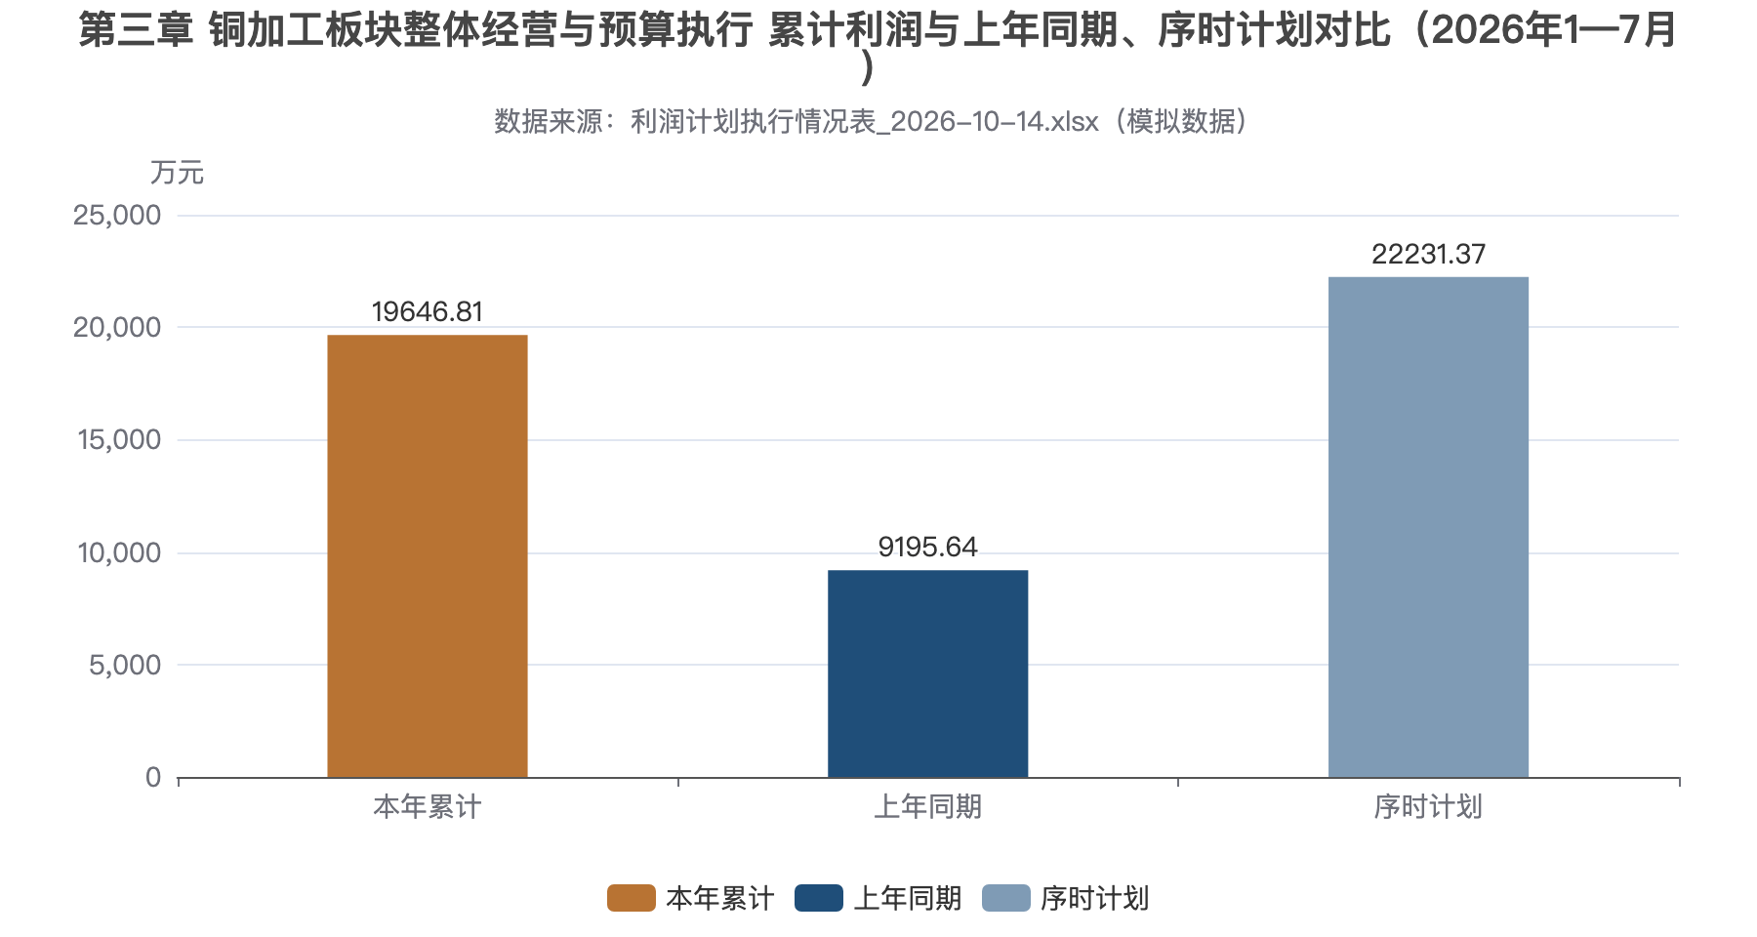
图3-1 第三章 铜加工板块整体经营与预算执行 累计利润与上年同期、序时计划对比（2026年1—7月）
二、主要共同变化
板块累计改善与分户分化并存。加工事业部累计4132.91万元，同比减少-7234.62万元，是板块下辖最大的汇总单位；江铜铜箔累计11122.39万元，同比增加10736.76万元；江铜华北1162.16万元、纳米克343.84万元、广州铜材2837.87万元同样同比改善，而高精铜板带-3927.58万元、华东铜材-5581.10万元仍为亏损。总量改善不代表各户全部达标，板块总额领先掩盖了分户差异，预算跟踪需同时保留板块与分户两个层面。
三、下级单位经营情况
下级单位按模板顺序在后续小节逐一展开。
四、汇总口径说明
本汇总严格沿用利润快报加工板块合计行，由加工事业部及其所属单位与其余加工单位构成，下级披露用于解释分布，不再加到汇总值。加工费效益表按产品列示，不跨产品重复加总，也不因名称直接归属单位利润。合计为本批模拟板块加总，未据真实合并抵销底稿签认；专项量价测算与效益拆分不重复加到总利润。板块剩余月均利润要求3692.82万元是年度目标余额均摊，不是经营预测。

加工事业部
一、整体经营情况
加工事业部模拟汇总行七月利润2121.33万元，上月1736.73万元，环比增加384.60万元。累计利润4132.91万元，低于同期11367.53万元，同比变动-7234.62万元、-63.64%。序时计划5371.52万元，累计差额-1238.61万元；年度计划9208.32万元，完成44.88%。月度回升与累计落后并存，全年修复仍需后续经营支撑。
表3-2 加工事业部利润比较表（单位：万元）
比较项目 | 本期数（万元） | 比较数（万元） | 差额（万元） | 变化率/表述
本月与上月 | 2121.33 | 1736.73 | 384.60 | —
本月与上年同月 | 未提供 | 未提供 | 未提供 | 材料未提供上年同月数
累计与上年同期 | 4132.91 | 11367.53 | -7234.62 | -63.64%
累计与序时计划 | 4132.91 | 5371.52 | -1238.61 | —
累计与年度计划 | 4132.91 | 9208.32 | — | 44.88%
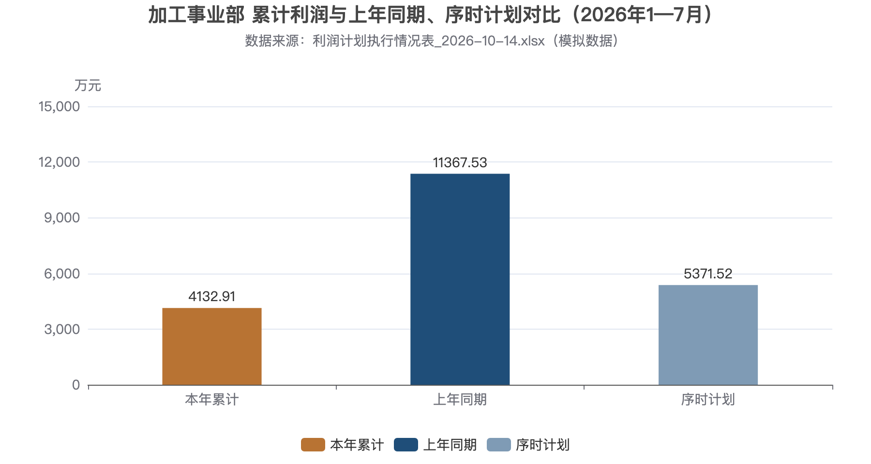
图3-2 加工事业部 累计利润与上年同期、序时计划对比（2026年1—7月）
二、主要共同变化
本批模拟效益拆分中，生产经营效益由同期11288.33万元变为4334.53万元，同比变动-6953.80万元；期现对冲效益由176.92万元转为-104.08万元，变动-280.99万元；暂定价影响变动0.18万元。有利的暂定价变化不足以抵消前两项下降，生产经营效益下降是表内主要变化方向。拆分校验差额0.00万元只说明金额关系闭合，不证明经营下滑的真实业务原因。事业部财务应组织所属单位核对订单加工加价、单位成本、套保对应现货和暂定价结算批次，区分业务利润与定价时点影响，防止把对冲与现货损益重复归因。
三、下级单位经营情况
下级单位按模板顺序在后续小节逐一展开。
四、汇总口径说明
本节采用事业部自身汇总行，不与后续所属单位利润相加，也不对其再次并表。所属单位各自列示经营变化，不能把汇总行的下降机械分摊到各户。铜管、铜带及未标明单位的铜箔细分留在专项口径，产品归属未确认前不分配给事业部或下级单位。请预算办确认汇总是否已包含各下级、抵销及托管边界，财务补充内部往来抵销清单和分户利润桥。剩余所需月均利润1015.08万元仅作年度目标压力测算，不构成业绩承诺；全部数值限于模拟分析工作稿。

铜业铜材
经营综述
铜业铜材模拟快报七月利润916.96万元，六月1852.03万元，环比变动-935.07万元；累计利润3837.21万元，同比变动-1035.04万元、-21.24%。累计低于序时计划5243.33万元，差额-1406.12万元；年度计划8988.56万元，完成42.69%。
表3-3 铜业铜材利润比较表（单位：万元）
比较项目 | 本期数（万元） | 比较数（万元） | 差额（万元） | 变化率/表述
本月与上月 | 916.96 | 1852.03 | -935.07 | —
本月与上年同月 | 未提供 | 未提供 | 未提供 | 材料未提供上年同月数
累计与上年同期 | 3837.21 | 4872.25 | -1035.04 | -21.24%
累计与序时计划 | 3837.21 | 5243.33 | -1406.12 | —
累计与年度计划 | 3837.21 | 8988.56 | — | 42.69%
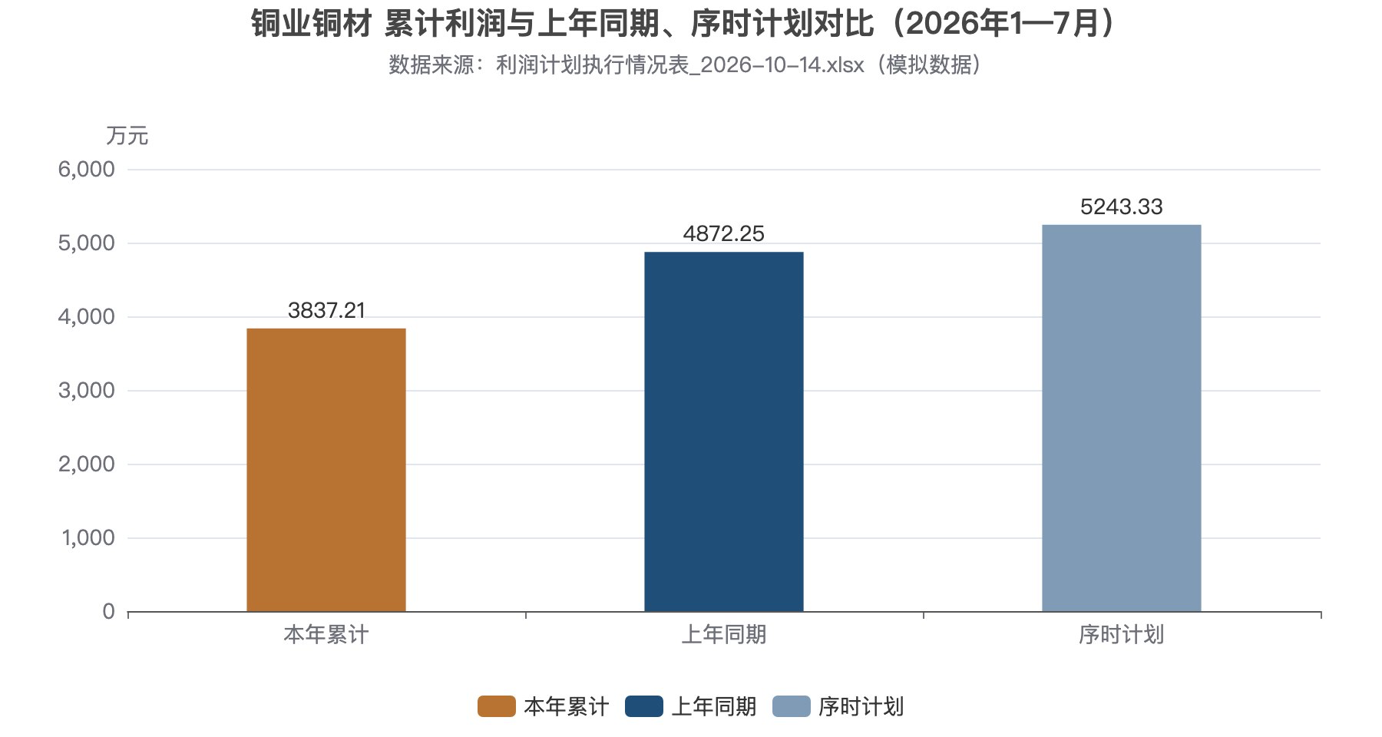
图3-3 铜业铜材 累计利润与上年同期、序时计划对比（2026年1—7月）
经营变化分析
当月利润回落与累计同比下降方向一致，且累计未达计划进度，说明年度修复仍需后续利润支撑。现有材料只有本户利润，没有本户销量、加工加价、单位加工成本及效益拆分，无法判断下降来自业务毛差、费用还是结算调整。事业部的生产经营与对冲拆分只能提供范围背景，产品专项也不能自动归属本户。
表3-4 铜业铜材数据缺口表（单位：万元）
缺口项目 | 说明 | 建议补充来源
主要产品产量 | 材料未提供可核实数据 | 生产技术部
主要产品销量 | 材料未提供可核实数据 | 营销部
加工费或加工加价 | 材料未提供可核实数据 | 营销部
单位加工成本 | 材料未提供可核实数据 | 财务部
单吨加工毛利 | 材料未提供可核实数据 | 财务部
订单变化 | 材料未提供可核实数据 | 营销部
产品结构 | 材料未提供可核实数据 | 营销部
良品率 | 材料未提供可核实数据 | 生产技术部
产能利用率 | 材料未提供可核实数据 | 生产技术部
主要客户和销售结构 | 材料未提供可核实数据 | 营销部
产品及原料库存 | 材料未提供可核实数据 | 营销部
预算口径 | 材料未提供可核实数据 | 预算办
管理关注
财务部门应围绕月度回落编制利润桥，销售、生产岗位核对本户订单加价、交付和加工成本。若毛差收窄或费用集中确认，均可能影响利润，但目前只是待核实机制。剩余所需月均利润1030.27万元高于本月利润，应由预算部门结合在手订单检查兑现压力。
人工确认
请补充本户同比下降说明、成本费用明细和对应凭证，确认利润变化是否包含一次性项目。该明细已包含在上层口径，不再计入集团加总；金额仅为模拟材料工作稿，未经业务签认。

集团铜材
经营综述
集团铜材模拟快报七月利润250.08万元，较六月92.90万元增加157.18万元；累计利润543.87万元，同比变动-730.35万元、-57.32%。累计较序时计划1306.41万元差额-762.54万元；年度计划2239.56万元，完成24.28%。
表3-5 集团铜材利润比较表（单位：万元）
比较项目 | 本期数（万元） | 比较数（万元） | 差额（万元） | 变化率/表述
本月与上月 | 250.08 | 92.90 | 157.18 | —
本月与上年同月 | 未提供 | 未提供 | 未提供 | 材料未提供上年同月数
累计与上年同期 | 543.87 | 1274.22 | -730.35 | -57.32%
累计与序时计划 | 543.87 | 1306.41 | -762.54 | —
累计与年度计划 | 543.87 | 2239.56 | — | 24.28%
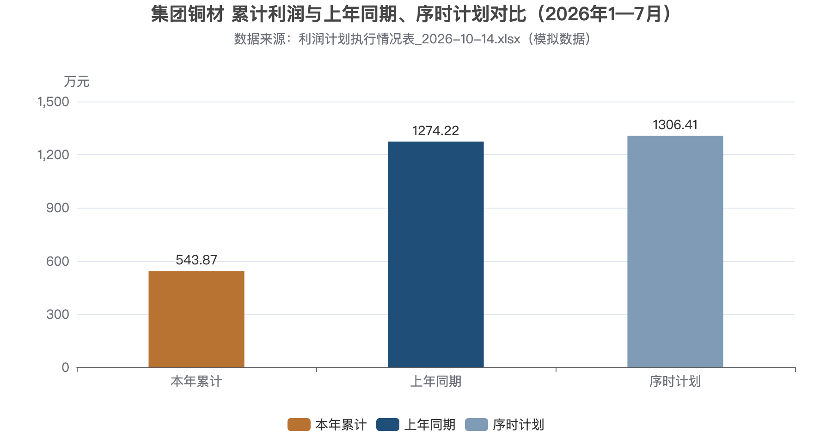
图3-4 集团铜材 累计利润与上年同期、序时计划对比（2026年1—7月）
经营变化分析
月度回升尚未扭转累计同比下降，序时缺口仍然存在，不能据本月改善推断全年达标。本户没有销量、加工加价、单位成本或收益构成证据，无法确认订单恢复、成本改善等具体原因。加工事业部汇总变化与其他产品专项不等同本户变化，不作为本户利润原因直接套用。
表3-6 集团铜材数据缺口表（单位：万元）
缺口项目 | 说明 | 建议补充来源
主要产品产量 | 材料未提供可核实数据 | 生产技术部
主要产品销量 | 材料未提供可核实数据 | 营销部
加工费或加工加价 | 材料未提供可核实数据 | 营销部
单位加工成本 | 材料未提供可核实数据 | 财务部
单吨加工毛利 | 材料未提供可核实数据 | 财务部
订单变化 | 材料未提供可核实数据 | 营销部
产品结构 | 材料未提供可核实数据 | 营销部
良品率 | 材料未提供可核实数据 | 生产技术部
产能利用率 | 材料未提供可核实数据 | 生产技术部
主要客户和销售结构 | 材料未提供可核实数据 | 营销部
产品及原料库存 | 材料未提供可核实数据 | 营销部
预算口径 | 材料未提供可核实数据 | 预算办
管理关注
管理重点是识别回升是否可持续。销售部门应补在手订单、交付排期及合同加工加价，财务核对收入截止、成本结转和一次性调整，生产岗位核对实际加工成本。若改善仅来自结算时点，将影响后续利润稳定性，该机制尚待凭证核实。剩余所需月均利润339.14万元仍高于本月，预算部门应据订单证据复核目标压力。
人工确认
请本户财务提供累计同比下降的利润桥及费用明细，由事业部确认主体和内部交易范围。所属明细包含在上层口径，不另行加总；没有对应产品映射前不分摊专项效益。本节为模拟分析，业务真实性仍需签认。

江铜龙昌
经营综述
江铜龙昌模拟快报七月利润80.93万元，六月84.67万元，环比变动-3.74万元，保持盈利但有所回落。累计利润263.97万元，同期-385.04万元，同比改善649.01万元，由亏转盈，不套用负基数增长率。累计低于序时计划271.89万元，差额-7.92万元；年度计划466.10万元，完成56.63%。
表3-7 江铜龙昌利润比较表（单位：万元）
比较项目 | 本期数（万元） | 比较数（万元） | 差额（万元） | 变化率/表述
本月与上月 | 80.93 | 84.67 | -3.74 | —
本月与上年同月 | 未提供 | 未提供 | 未提供 | 材料未提供上年同月数
累计与上年同期 | 263.97 | -385.04 | 649.01 | 扭亏
累计与序时计划 | 263.97 | 271.89 | -7.92 | —
累计与年度计划 | 263.97 | 466.10 | — | 56.63%
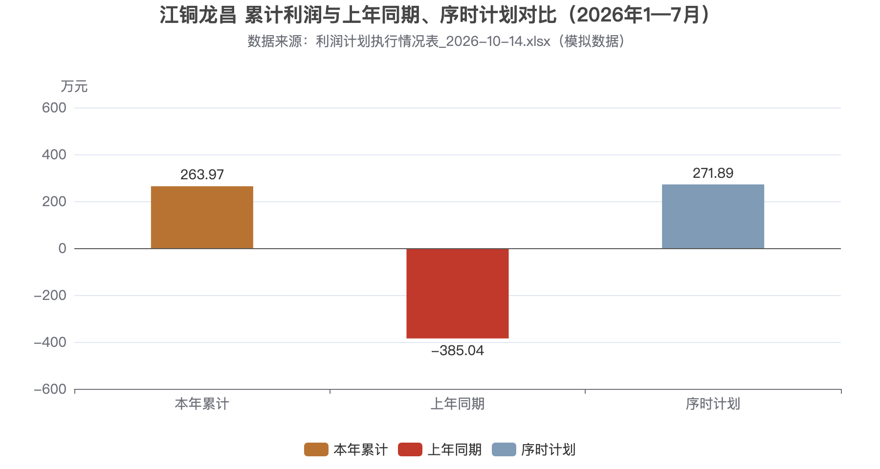
图3-5 江铜龙昌 累计利润与上年同期、序时计划对比（2026年1—7月）
经营变化分析
累计扭亏与本月利润小幅回落同时存在，应分别判断改善质量和后续稳定性。上下文缺少本户产品销量、加工加价、单位成本和收益拆分，不能将事业部效益变化或其他产品专项直接作为扭亏原因。成本改善、费用变化或结算调整都是可能路径，尚无业务证据支持具体归因。
表3-8 江铜龙昌数据缺口表（单位：万元）
缺口项目 | 说明 | 建议补充来源
主要产品产量 | 材料未提供可核实数据 | 生产技术部
主要产品销量 | 材料未提供可核实数据 | 营销部
加工费或加工加价 | 材料未提供可核实数据 | 营销部
单位加工成本 | 材料未提供可核实数据 | 财务部
单吨加工毛利 | 材料未提供可核实数据 | 财务部
订单变化 | 材料未提供可核实数据 | 营销部
产品结构 | 材料未提供可核实数据 | 营销部
良品率 | 材料未提供可核实数据 | 生产技术部
产能利用率 | 材料未提供可核实数据 | 生产技术部
主要客户和销售结构 | 材料未提供可核实数据 | 营销部
产品及原料库存 | 材料未提供可核实数据 | 营销部
预算口径 | 材料未提供可核实数据 | 预算办
管理关注
财务部门应核对扭亏是否来自持续经营，销售、生产岗位补充对应订单和加工成本，区分正常加工收益与一次性损益。剩余所需月均利润40.43万元低于本月利润，只能提示目标要求，不能证明后续必然完成；应以订单交付和费用安排检查月度回落是否延续。
人工确认
请补充本户扭亏说明、利润桥、费用凭证及产品归属映射，确认计划版本。所属明细已计入上层口径，不重复加入集团加总。本节仅对模拟数据作分析，须经业务签认。

江铜台意
经营综述
江铜台意模拟快报七月利润139.84万元，六月-234.47万元，环比改善374.31万元，由亏转盈，不列常规环比百分比。累计利润1503.71万元，同比增加118.51万元、增长8.56%。累计高于序时计划645.88万元，差额857.83万元；年度计划1107.22万元，完成135.81%。
表3-9 江铜台意利润比较表（单位：万元）
比较项目 | 本期数（万元） | 比较数（万元） | 差额（万元） | 变化率/表述
本月与上月 | 139.84 | -234.47 | 374.31 | —
本月与上年同月 | 未提供 | 未提供 | 未提供 | 材料未提供上年同月数
累计与上年同期 | 1503.71 | 1385.20 | 118.51 | 8.56%
累计与序时计划 | 1503.71 | 645.88 | 857.83 | —
累计与年度计划 | 1503.71 | 1107.22 | — | 135.81%
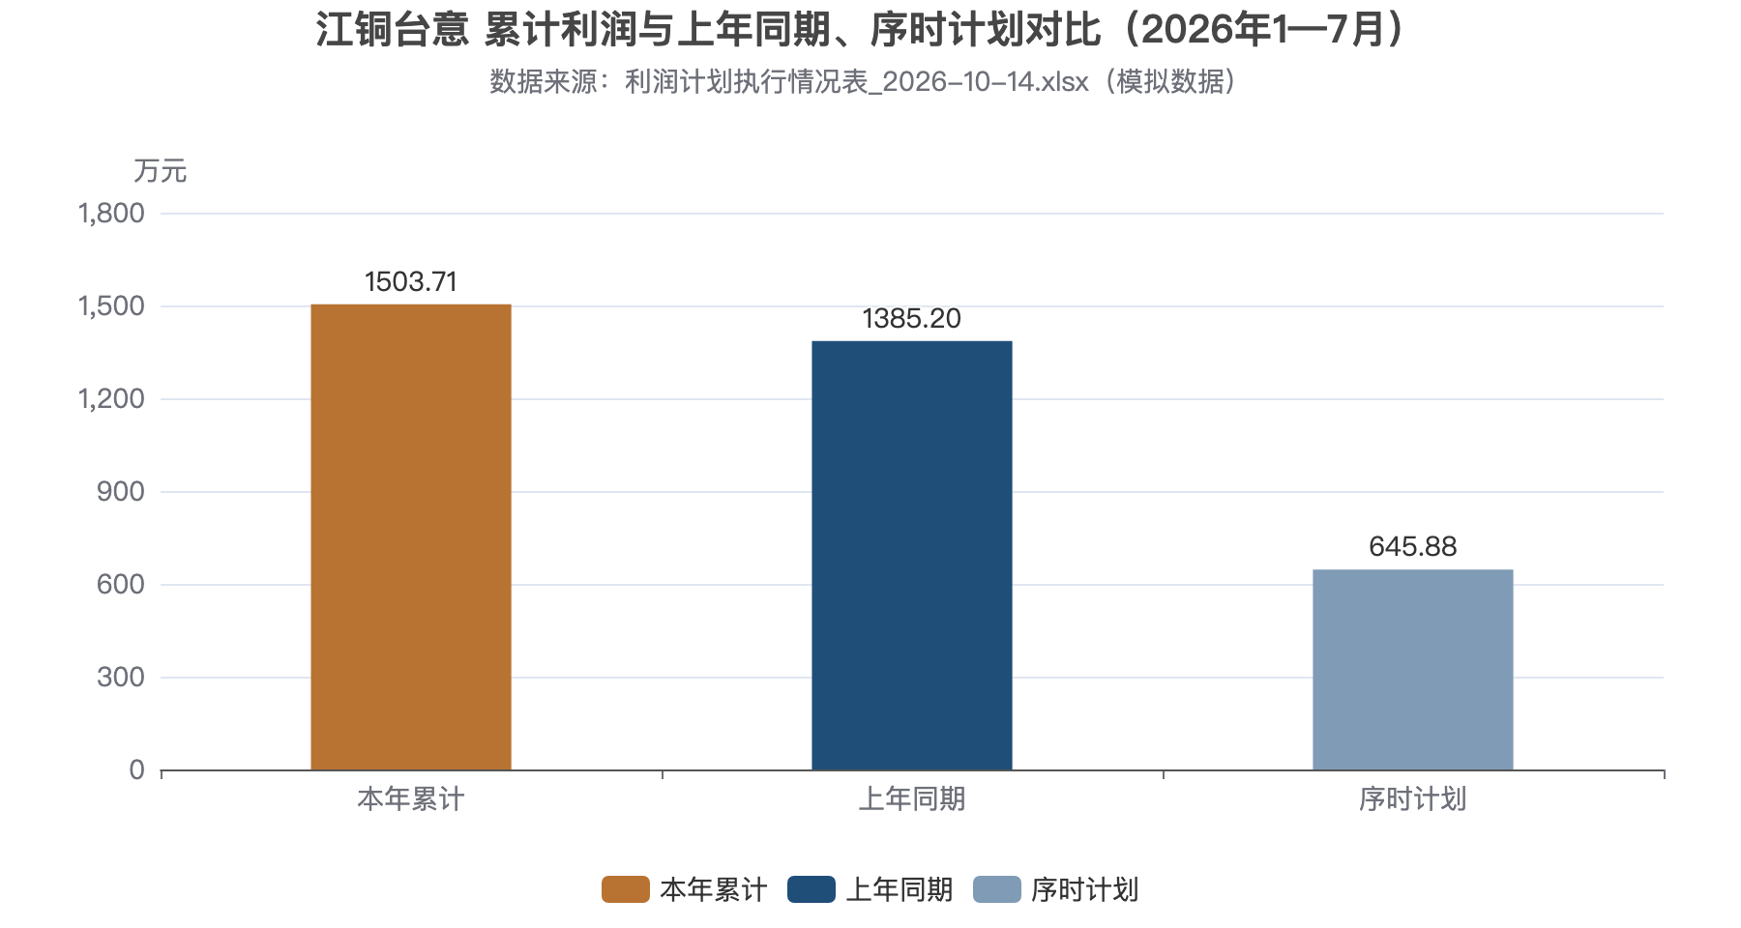
图3-6 江铜台意 累计利润与上年同期、序时计划对比（2026年1—7月）
经营变化分析
本户累计已超过年度计划，但六月亏损与七月扭亏反映月度波动，不能据计划完成率判断后续没有经营风险。现有证据仅覆盖利润快报，没有本户销量、加工加价、加工成本或损益构成。订单交付、成本结转及结算调整可能造成波动，均需本户台账核实；加工事业部汇总和产品专项不自动分摊到本户。
表3-10 江铜台意数据缺口表（单位：万元）
缺口项目 | 说明 | 建议补充来源
主要产品产量 | 材料未提供可核实数据 | 生产技术部
主要产品销量 | 材料未提供可核实数据 | 营销部
加工费或加工加价 | 材料未提供可核实数据 | 营销部
单位加工成本 | 材料未提供可核实数据 | 财务部
单吨加工毛利 | 材料未提供可核实数据 | 财务部
订单变化 | 材料未提供可核实数据 | 营销部
产品结构 | 材料未提供可核实数据 | 营销部
良品率 | 材料未提供可核实数据 | 生产技术部
产能利用率 | 材料未提供可核实数据 | 生产技术部
主要客户和销售结构 | 材料未提供可核实数据 | 营销部
产品及原料库存 | 材料未提供可核实数据 | 营销部
预算口径 | 材料未提供可核实数据 | 预算办
管理关注
财务部门应优先衔接两个月的亏盈变化，核对收入截止、成本和费用确认，销售、生产岗位提供对应订单交付与加工成本，判断盈利是否可持续。若存在一次性收益或费用跨期，将影响后续利润质量，当前不能认定已发生。预算部门应复核年度计划版本，避免仅因累计超计划而放松订单收益和费用管理。
人工确认
请本户提供月度扭亏说明、凭证和持续经营利润桥，并由事业部确认组织归属、内部交易口径。该明细包含在上层口径，不重复计入集团加总；产品归属未确认前保留专项边界。本节数值仅用于模拟工作稿，尚待业务签认。

华东铜材
经营综述
华东铜材七月盈利384.65万元，六月为-774.18万元，环比改善1158.83万元，由亏转盈。累计利润-5581.10万元，上年同期盈利1699.95万元，同比变动-7281.05万元，由盈转亏；较序时计划改善167.43万元。年度计划-9854.63万元为亏损预算，不列常规完成率。
表3-11 华东铜材利润比较表（单位：万元）
比较项目 | 本期数（万元） | 比较数（万元） | 差额（万元） | 变化率/表述
本月与上月 | 384.65 | -774.18 | 1158.83 | —
本月与上年同月 | 未提供 | 未提供 | 未提供 | 材料未提供上年同月数
累计与上年同期 | -5581.10 | 1699.95 | -7281.05 | -428.31%
累计与序时计划 | -5581.10 | -5748.54 | 167.43 | —
累计与年度计划 | -5581.10 | -9854.63 | — | 负计划，不适用
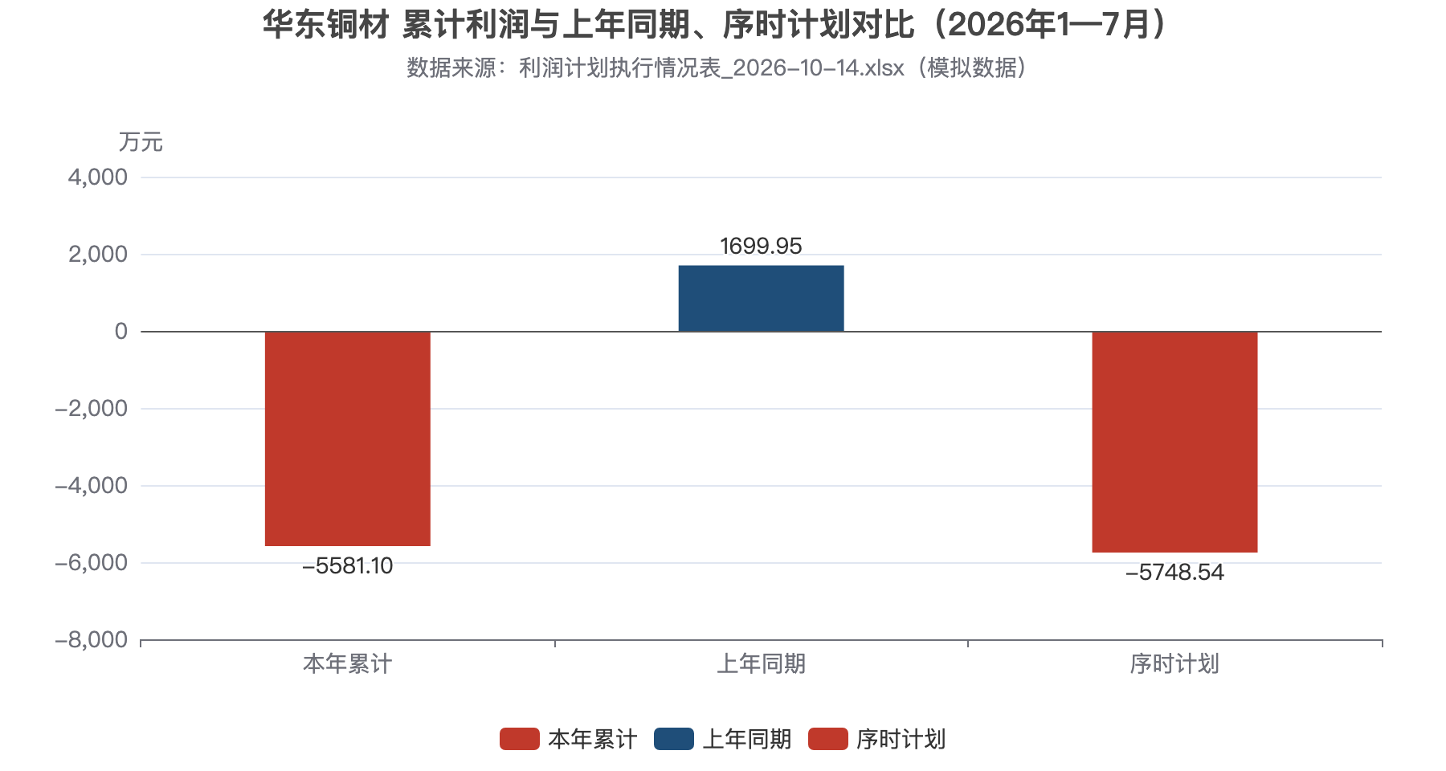
图3-7 华东铜材 累计利润与上年同期、序时计划对比（2026年1—7月）
经营变化分析
本月扭亏与累计同比转亏并存，说明单月修复尚未改变累计亏损状态；优于序时亏损预算也不能当作经营已经恢复正常。现有材料仅能验证利润变化，缺少本单位销量、加工加价及加工成本，不能把上层加工板块或产品专项自动归属华东铜材，也不能把加工毛差当作净利润。
表3-12 华东铜材数据缺口表（单位：万元）
缺口项目 | 说明 | 建议补充来源
主要产品产量 | 材料未提供可核实数据 | 生产技术部
主要产品销量 | 材料未提供可核实数据 | 营销部
加工费或加工加价 | 材料未提供可核实数据 | 营销部
单位加工成本 | 材料未提供可核实数据 | 财务部
单吨加工毛利 | 材料未提供可核实数据 | 财务部
订单变化 | 材料未提供可核实数据 | 营销部
产品结构 | 材料未提供可核实数据 | 营销部
良品率 | 材料未提供可核实数据 | 生产技术部
产能利用率 | 材料未提供可核实数据 | 生产技术部
主要客户和销售结构 | 材料未提供可核实数据 | 营销部
产品及原料库存 | 材料未提供可核实数据 | 营销部
预算口径 | 材料未提供可核实数据 | 预算办
管理关注
管理关注应追溯累计转亏的来源，同时验证本月扭亏是否可持续。交付结算时点、单位加工毛差收窄或费用集中确认可能产生上述变化，但均待核实；若修复仅源于一次性损益，后续仍存在亏损延续的可能。财务部门应补同比及环比利润桥，销售和成本岗位提供订单结算、销量、加工加价和成本凭证，分清经营修复与确认时点影响。
人工确认
人工确认由预算办核对亏损预算版本，财务核实损益完整性及明细与上层的包含关系；本明细不重复计入集团。模拟数据未经业务签认，库存及回款影响须补台账后判断。

华东电工
经营综述
华东电工七月利润-136.43万元，六月盈利244.31万元，环比变动-380.73万元，由盈转亏。累计盈利138.67万元，上年同期为-634.03万元，同比改善772.70万元，由亏转盈，不列负基数增长率。序时差额-4.16万元，年度计划244.85万元，完成率56.63%。
表3-13 华东电工利润比较表（单位：万元）
比较项目 | 本期数（万元） | 比较数（万元） | 差额（万元） | 变化率/表述
本月与上月 | -136.43 | 244.31 | -380.73 | —
本月与上年同月 | 未提供 | 未提供 | 未提供 | 材料未提供上年同月数
累计与上年同期 | 138.67 | -634.03 | 772.70 | 扭亏
累计与序时计划 | 138.67 | 142.83 | -4.16 | —
累计与年度计划 | 138.67 | 244.85 | — | 56.63%
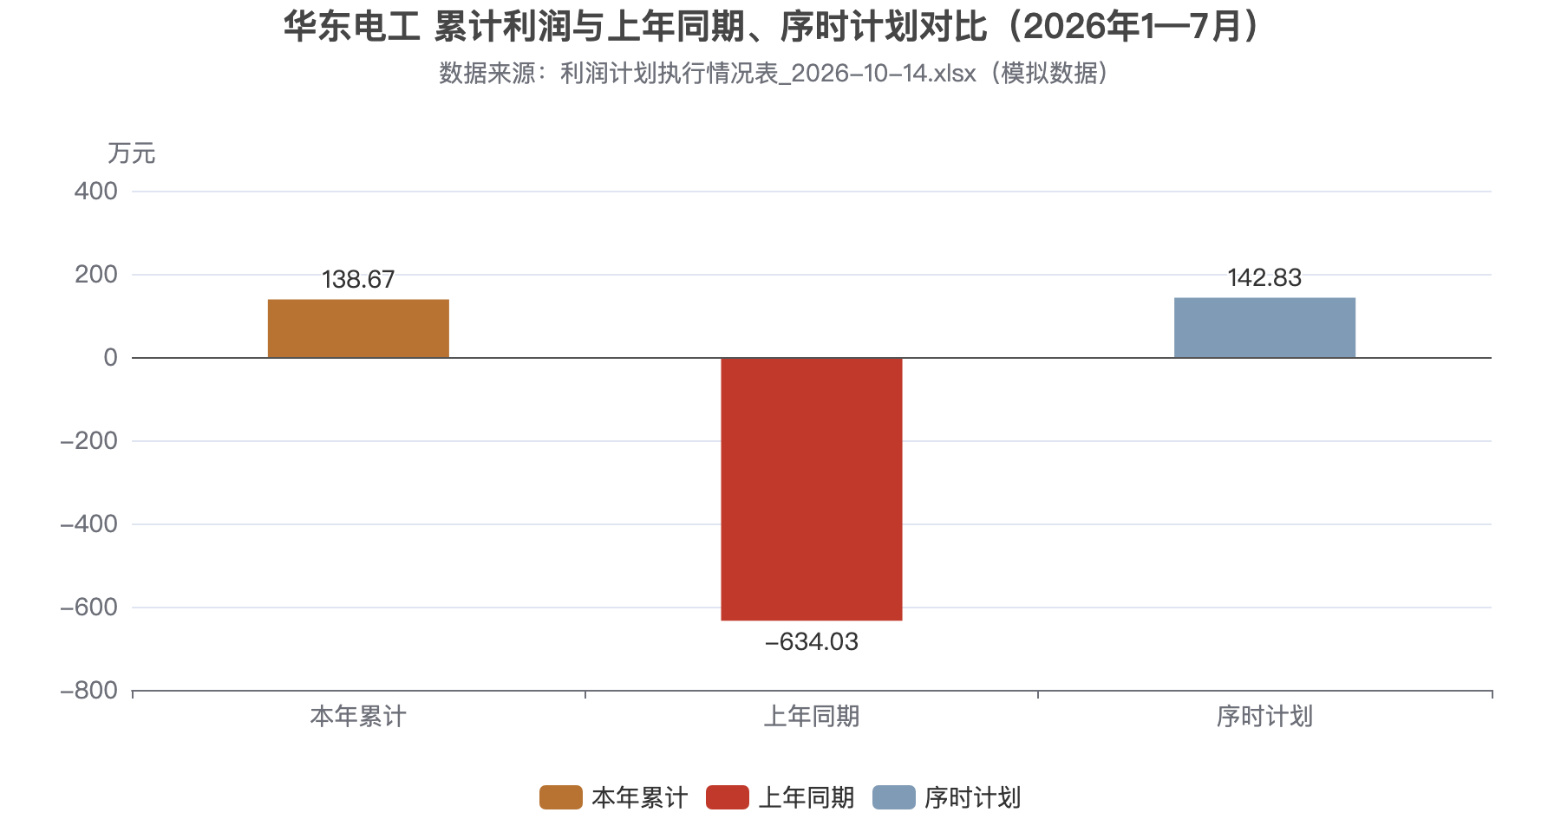
图3-8 华东电工 累计利润与上年同期、序时计划对比（2026年1—7月）
经营变化分析
累计扭亏表明同比盈亏状态改善，但七月重新亏损，不能以累计正数掩盖月度经营波动。当前序时仍未达标，判断后续修复需把销量、加工加价及单位成本与期间费用连接起来。限定上下文只有利润事实，没有华东电工产品明细，上层加工专项不能直接分配给本单位，也无法据此认定接单价格或产量已经恶化。
表3-14 华东电工数据缺口表（单位：万元）
缺口项目 | 说明 | 建议补充来源
主要产品产量 | 材料未提供可核实数据 | 生产技术部
主要产品销量 | 材料未提供可核实数据 | 营销部
加工费或加工加价 | 材料未提供可核实数据 | 营销部
单位加工成本 | 材料未提供可核实数据 | 财务部
单吨加工毛利 | 材料未提供可核实数据 | 财务部
订单变化 | 材料未提供可核实数据 | 营销部
产品结构 | 材料未提供可核实数据 | 营销部
良品率 | 材料未提供可核实数据 | 生产技术部
产能利用率 | 材料未提供可核实数据 | 生产技术部
主要客户和销售结构 | 材料未提供可核实数据 | 营销部
产品及原料库存 | 材料未提供可核实数据 | 营销部
预算口径 | 材料未提供可核实数据 | 预算办
管理关注
管理关注以本月由盈转亏为证据，核查订单验收后移、成本结转或费用计提是否发生变化，具体机制待验证；如果属于持续性毛差承压，将对后续利润形成影响。建议销售部门补交付、验收和加工报价，生产成本岗位补产销与单位成本，财务部门逐项解释环比损益，列明可回补事项及凭证，避免仅凭累计扭亏判断风险消除。
人工确认
人工确认请财务复核六月与七月收入成本配比及上年亏损构成，预算办核对计划口径和上层包含关系。明细不重复加总；本批为模拟材料，现金及库存结论须另补账龄与收发存依据。

江铜嘉磁
经营综述
江铜嘉磁七月利润248.09万元，环比增加14.78万元；累计利润1722.39万元，同比增加146.65万元，增长9.31%。序时差额为-27.33万元，年度计划2999.51万元，完成率57.42%。当月和累计均改善，但仍略低于序时要求。
表3-15 江铜嘉磁利润比较表（单位：万元）
比较项目 | 本期数（万元） | 比较数（万元） | 差额（万元） | 变化率/表述
本月与上月 | 248.09 | 233.31 | 14.78 | —
本月与上年同月 | 未提供 | 未提供 | 未提供 | 材料未提供上年同月数
累计与上年同期 | 1722.39 | 1575.73 | 146.65 | 9.31%
累计与序时计划 | 1722.39 | 1749.71 | -27.33 | —
累计与年度计划 | 1722.39 | 2999.51 | — | 57.42%
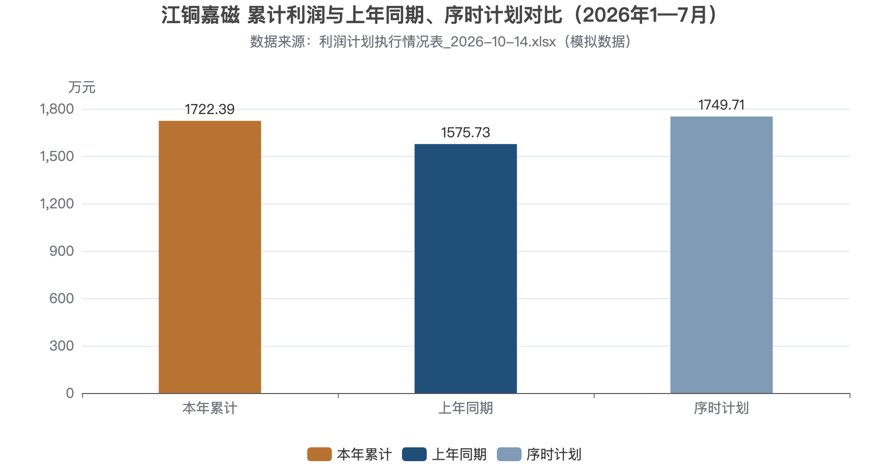
图3-9 江铜嘉磁 累计利润与上年同期、序时计划对比（2026年1—7月）
经营变化分析
后续月均利润要求为255.43万元，高于七月实际，说明保持现有盈利水平并不能直接证明年度目标可达。当前仅有本单位利润资料，缺少加工产品销量、单位加价、加工成本及费用明细；不能从上层加工业务共同变化推定嘉磁自身的增利来源，更不能把未明确归属的专项效益作为利润补充。
表3-16 江铜嘉磁数据缺口表（单位：万元）
缺口项目 | 说明 | 建议补充来源
主要产品产量 | 材料未提供可核实数据 | 生产技术部
主要产品销量 | 材料未提供可核实数据 | 营销部
加工费或加工加价 | 材料未提供可核实数据 | 营销部
单位加工成本 | 材料未提供可核实数据 | 财务部
单吨加工毛利 | 材料未提供可核实数据 | 财务部
订单变化 | 材料未提供可核实数据 | 营销部
产品结构 | 材料未提供可核实数据 | 营销部
良品率 | 材料未提供可核实数据 | 生产技术部
产能利用率 | 材料未提供可核实数据 | 生产技术部
主要客户和销售结构 | 材料未提供可核实数据 | 营销部
产品及原料库存 | 材料未提供可核实数据 | 营销部
预算口径 | 材料未提供可核实数据 | 预算办
管理关注
管理关注应同时核验增利质量与计划缺口。产品组合、交付结算节奏或成本改善可能推动利润增长，但尚无明细证明；若同比改善主要来自确认时点差异，对后续追赶进度的支持有限。销售部门应补在手订单、交付及结算安排，成本岗位提供单位加工成本，财务部门联结销量、加工加价、成本和期间费用形成利润桥，再检验后续任务的业务支撑。
人工确认
人工确认由预算办核对序时安排是否反映业务季节性，财务确认本明细与上层口径的包含关系，避免重复加总。模拟材料只支持当前差异观察；回款、库存及产品归属待销售与仓储补证，不作为既定成因。

江铜川禾
经营综述
江铜川禾七月利润237.20万元，环比变动-0.96万元，小幅回落；累计利润1704.20万元，同比增加124.95万元，增长7.91%。累计序时差额-55.81万元，年度利润计划3017.15万元，完成率56.48%。累计增长与进度落后并存。
表3-17 江铜川禾利润比较表（单位：万元）
比较项目 | 本期数（万元） | 比较数（万元） | 差额（万元） | 变化率/表述
本月与上月 | 237.20 | 238.16 | -0.96 | —
本月与上年同月 | 未提供 | 未提供 | 未提供 | 材料未提供上年同月数
累计与上年同期 | 1704.20 | 1579.25 | 124.95 | 7.91%
累计与序时计划 | 1704.20 | 1760.00 | -55.81 | —
累计与年度计划 | 1704.20 | 3017.15 | — | 56.48%
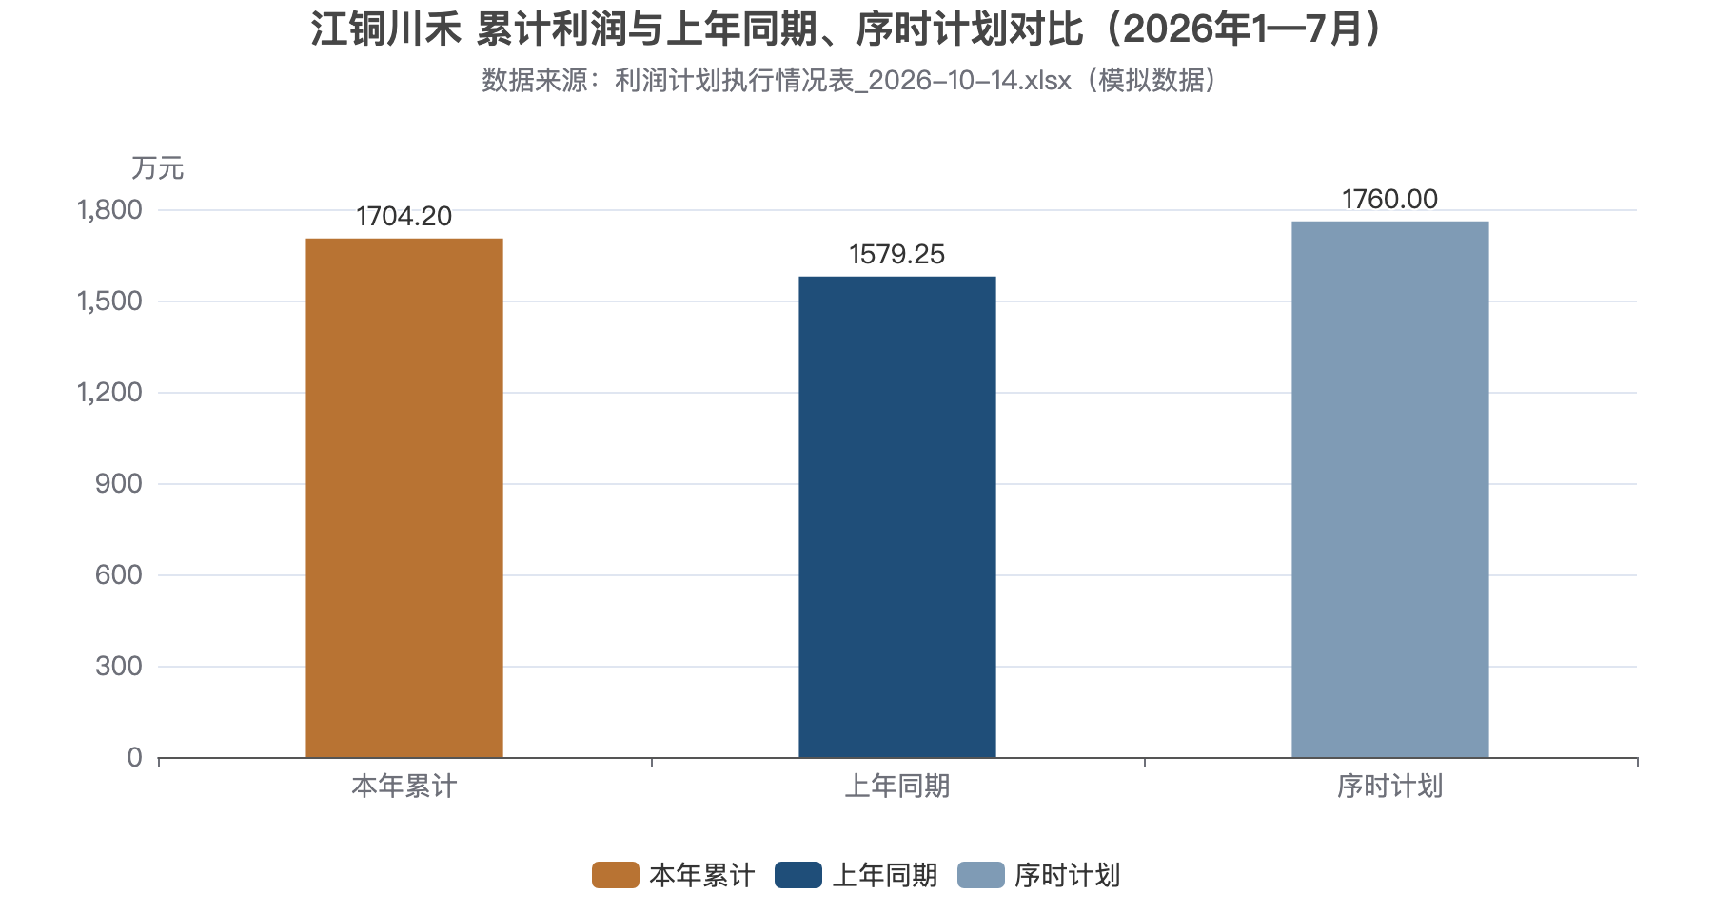
图3-10 江铜川禾 累计利润与上年同期、序时计划对比（2026年1—7月）
经营变化分析
后续月均利润要求262.59万元，高于本月实际。月度小幅回落本身不足以判定经营趋势恶化，但进度缺口说明尚需核实后续盈利支撑。上下文未提供本单位完整销售、库存及采购台账，也无可直接归属的加工产品指标，不能把上层专项的销量、加工加价或成本变动认定为川禾利润原因；加工费效益与会计利润还需口径衔接。
表3-18 江铜川禾数据缺口表（单位：万元）
缺口项目 | 说明 | 建议补充来源
主要产品产量 | 材料未提供可核实数据 | 生产技术部
主要产品销量 | 材料未提供可核实数据 | 营销部
加工费或加工加价 | 材料未提供可核实数据 | 营销部
单位加工成本 | 材料未提供可核实数据 | 财务部
单吨加工毛利 | 材料未提供可核实数据 | 财务部
订单变化 | 材料未提供可核实数据 | 营销部
产品结构 | 材料未提供可核实数据 | 营销部
良品率 | 材料未提供可核实数据 | 生产技术部
产能利用率 | 材料未提供可核实数据 | 生产技术部
主要客户和销售结构 | 材料未提供可核实数据 | 营销部
产品及原料库存 | 材料未提供可核实数据 | 营销部
预算口径 | 材料未提供可核实数据 | 预算办
管理关注
管理关注以序时落后和月度回落为核查入口。交付节奏、客户定价或成本分摊可能影响月度结果，均是待核实机制；如果存在持续性毛差收窄，可能增加后续追赶难度。建议销售部门列明订单交付、验收及加工加价，生产成本岗位提供销量和单位加工成本，财务部门补利润差异桥，将业务数量、毛差与费用确认分别说明，不以收入增长替代利润改善。
人工确认
人工确认由预算办复核年度及序时计划，财务核对明细包含于上层的边界，不再重复计入集团；销售、仓储补回款与收发存台账。该分析基于模拟材料，未核实前不认定积压库存、资金紧张或全年目标必然可达。

江铜铜箔
经营综述
江铜铜箔模拟快报七月利润1684.49万元，低于六月2787.58万元，环比变动-1103.09万元；累计利润11122.39万元，同比增加10736.76万元、增长2784.21%。同期利润385.63万元较低，较大增幅需结合金额理解。累计低于序时计划11456.07万元，差额-333.67万元；年度计划19638.97万元，完成56.63%。
表3-19 江铜铜箔利润比较表（单位：万元）
比较项目 | 本期数（万元） | 比较数（万元） | 差额（万元） | 变化率/表述
本月与上月 | 1684.49 | 2787.58 | -1103.09 | —
本月与上年同月 | 未提供 | 未提供 | 未提供 | 材料未提供上年同月数
累计与上年同期 | 11122.39 | 385.63 | 10736.76 | 2784.21%
累计与序时计划 | 11122.39 | 11456.07 | -333.67 | —
累计与年度计划 | 11122.39 | 19638.97 | — | 56.63%
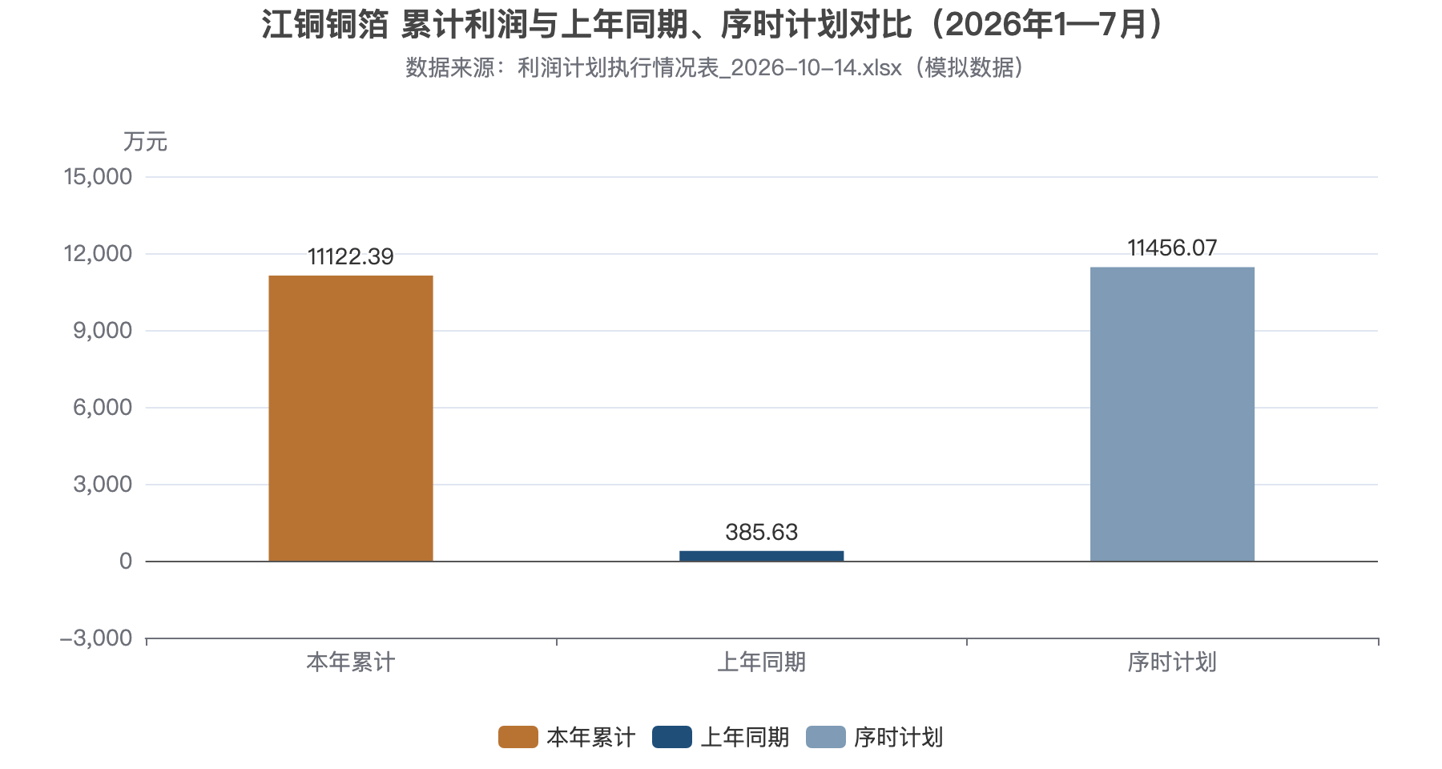
图3-11 江铜铜箔 累计利润与上年同期、序时计划对比（2026年1—7月）
经营变化分析
利润证据能够确认月度回落与累计同比改善，不能直接确认产品结构、订单或库存是原因。所附加工专项标箔单位加工成本20873.06元/吨、单位毛差4931.52元/吨；锂电单位成本20598.62元/吨、单位毛差-3037.41元/吨，显示两个产品口径的毛差方向不同。但专项未标明生产单位，不能把标箔有利毛差或锂电负毛差自动归属江铜铜箔，更不能视作本单位净利润。本户月度下滑仍须由其自身销量、加工加价、成本和损益凭证解释。
表3-20 江铜铜箔经营指标表（期间：2026年1—7月；比较期2025年1—7月）
指标 | 数值 | 单位
标箔：加工费效益（万元）－本年累计 | 10320.31 | 万元
标箔：加工费效益（万元）－上年同期 | 6811.79 | 万元
标箔：单位加工成本（元/吨）－本年累计 | 20873.06 | 元/吨
标箔：单位加工成本（元/吨）－上年同期 | 19889.29 | 元/吨
标箔：综合加工加价（不含税，元/吨）－本年累计 | 25804.58 | 元/吨
标箔：综合加工加价（不含税，元/吨）－上年同期 | 24726.07 | 元/吨
标箔：销量（万吨）－本年累计 | 2.09 | 万吨
标箔：销量（万吨）－上年同期 | 1.41 | 万吨
锂电：加工费效益（万元）－本年累计 | -3756.10 | 万元
锂电：加工费效益（万元）－上年同期 | -2519.16 | 万元
锂电：单位加工成本（元/吨）－本年累计 | 20598.62 | 元/吨
锂电：单位加工成本（元/吨）－上年同期 | 20637.50 | 元/吨
锂电：综合加工加价（不含税，元/吨）－本年累计 | 17561.20 | 元/吨
锂电：综合加工加价（不含税，元/吨）－上年同期 | 17591.78 | 元/吨
锂电：销量（万吨）－本年累计 | 1.24 | 万吨
锂电：销量（万吨）－上年同期 | 0.83 | 万吨
管理关注
管理重点是识别单月利润回落是否持续。财务部门应按月核对成本结转与费用、暂估调整，销售和生产部门应提供本户产品对应的订单价格、交付和实际加工成本；价格承压、产品结构变化及结算时点仅为待核实机制。若回落持续，将增加年度计划兑现压力；剩余所需月均利润1703.32万元应与后续有证据的经营计划对照，不能据累计高增长判断目标已无风险。
人工确认
请预算办和事业部确认标箔、锂电的组织归属及与本户利润范围的关系，未确认前维持专项独立列示。请本户销售、财务补充产品台账、单位成本明细、期末库存与回款资料，并确认累计高增长是否包含一次性损益。本节引用均为模拟材料，尚未经业务签认。

铜板带 不含高精
经营综述
铜板带不含高精模拟快报七月利润9.95万元，较六月1.68万元增加8.27万元。累计利润306.17万元，同期为-2560.50万元，金额改善2866.67万元，实现由亏转盈，不使用负基数增长率。累计较序时计划576.61万元仍有差额-270.44万元；年度计划988.47万元，完成30.97%。
表3-21 铜板带 不含高精利润比较表（单位：万元）
比较项目 | 本期数（万元） | 比较数（万元） | 差额（万元） | 变化率/表述
本月与上月 | 9.95 | 1.68 | 8.27 | —
本月与上年同月 | 未提供 | 未提供 | 未提供 | 材料未提供上年同月数
累计与上年同期 | 306.17 | -2560.50 | 2866.67 | 扭亏
累计与序时计划 | 306.17 | 576.61 | -270.44 | —
累计与年度计划 | 306.17 | 988.47 | — | 30.97%
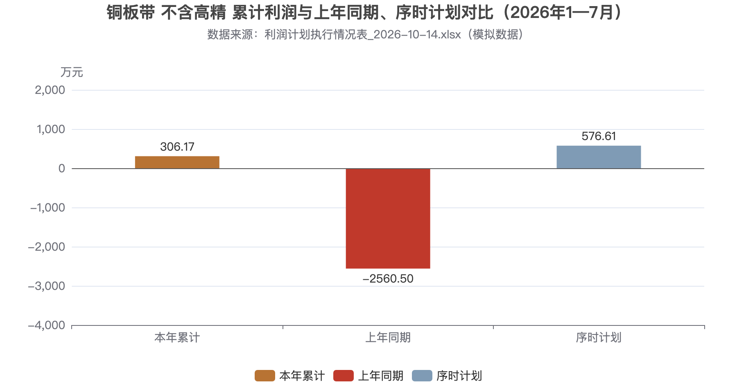
图3-12 铜板带 不含高精 累计利润与上年同期、序时计划对比（2026年1—7月）
经营变化分析
所附青铜专项销量0.49万吨，高于同期0.33万吨；量差影响439.11万元，加价影响272.72万元，成本上升影响-277.24万元，表现为扩量受益而成本抵减。紫铜销量1.51万吨，低于同期1.66万吨，量差、加价及成本影响分别为-354.00万元、-635.57万元、-460.37万元，方向均不利。产品结构呈分化，不能仅凭某一产品扩量解释单位扭亏；加工费效益为加工加价扣加工成本后的产品口径，不能等同会计净利润，其归属范围也需确认。
表3-22 铜板带 不含高精经营指标表（期间：2026年1—7月；比较期2025年1—7月）
指标 | 数值 | 单位
青铜：加工费效益（万元）－本年累计 | 1315.02 | 万元
青铜：加工费效益（万元）－上年同期 | 880.42 | 万元
青铜：单位加工成本（元/吨）－本年累计 | 9501.37 | 元/吨
青铜：单位加工成本（元/吨）－上年同期 | 8941.11 | 元/吨
青铜：综合加工加价（不含税，元/吨）－本年累计 | 12158.79 | 元/吨
青铜：综合加工加价（不含税，元/吨）－上年同期 | 11607.66 | 元/吨
青铜：销量（万吨）－本年累计 | 0.49 | 万吨
青铜：销量（万吨）－上年同期 | 0.33 | 万吨
紫铜：加工费效益（万元）－本年累计 | 2543.49 | 万元
紫铜：加工费效益（万元）－上年同期 | 3993.42 | 万元
紫铜：单位加工成本（元/吨）－本年累计 | 6720.26 | 元/吨
紫铜：单位加工成本（元/吨）－上年同期 | 6416.36 | 元/吨
紫铜：综合加工加价（不含税，元/吨）－本年累计 | 8399.31 | 元/吨
紫铜：综合加工加价（不含税，元/吨）－上年同期 | 8818.87 | 元/吨
紫铜：销量（万吨）－本年累计 | 1.51 | 万吨
紫铜：销量（万吨）－上年同期 | 1.66 | 万吨
管理关注
本户虽扭亏，但当月利润规模与年度剩余所需月均利润136.46万元存在明显距离。财务和经营部门应核对扭亏来源，分开持续经营改善与一次性调整，评估利润薄弱是否延续。对紫铜产品应由销售和生产岗位复核订单加价、成本明细及交付量，核实降价与成本变化的实际机制；未有合同和成本证据前不认定市场或产能利用率为原因。
人工确认
请事业部确认青铜、紫铜产品是否完整对应本单位且排除高精范围，财务补齐产品加工费效益至单位会计利润的衔接、期间费用和内部交易调整。尚需销售及仓储台账判断扩量与库存、回款的关系，禁止把产品销量变化直接当作库存变化。本节为模拟分析，需业务复核后方可应用。

高精铜板带
经营综述
高精铜板带模拟快报七月利润-713.10万元，上月-562.25万元，环比变动-150.84万元，亏损扩大。累计利润-3927.58万元，同期-3624.22万元，同比变动-303.37万元，仍为增亏。累计较序时计划-3086.69万元差额-840.89万元，亏损超出序时预算。年度计划-5291.47万元属于亏损预算，不计算常规完成率。
表3-23 高精铜板带利润比较表（单位：万元）
比较项目 | 本期数（万元） | 比较数（万元） | 差额（万元） | 变化率/表述
本月与上月 | -713.10 | -562.25 | -150.84 | —
本月与上年同月 | 未提供 | 未提供 | 未提供 | 材料未提供上年同月数
累计与上年同期 | -3927.58 | -3624.22 | -303.37 | 亏损扩大
累计与序时计划 | -3927.58 | -3086.69 | -840.89 | —
累计与年度计划 | -3927.58 | -5291.47 | — | 负计划，不适用
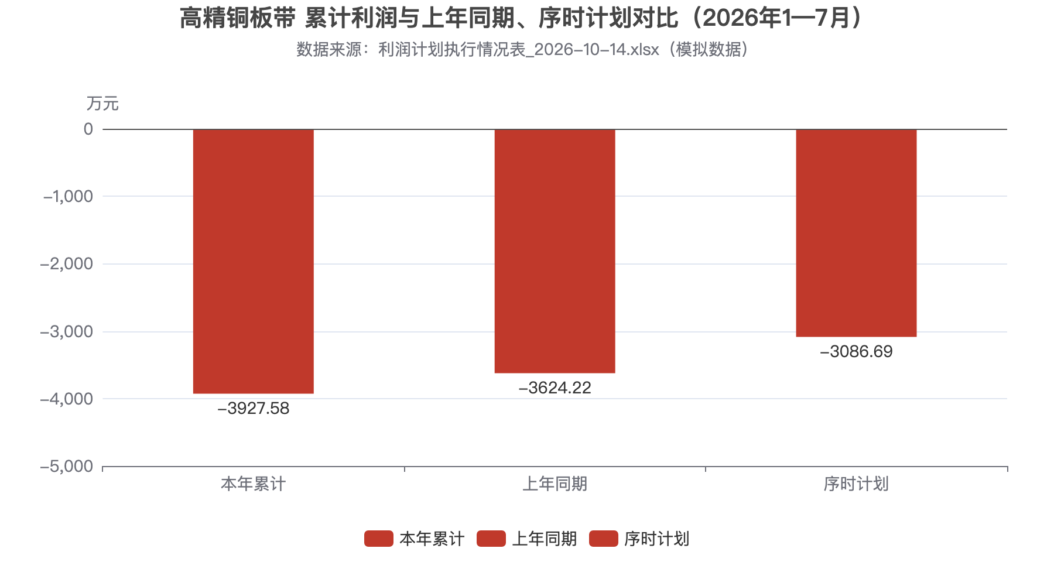
图3-13 高精铜板带 累计利润与上年同期、序时计划对比（2026年1—7月）
经营变化分析
所附高铜产品单位加工成本由16067.00元/吨降至14919.33元/吨，但加工加价13899.68元/吨仍低于成本，单位加工毛差-1019.65元/吨为负。累计销量0.79万吨高于同期0.76万吨，负毛差条件下量差影响-58.46万元；成本下降带来903.87万元有利影响，加价影响-73.17万元不利。产品加工费效益仍为-803.05万元。该专项成本改善与单位累计增亏方向不同，应由财务核对产品范围及其他损益，不能将加工费效益当净利润。
表3-24 高精铜板带经营指标表（期间：2026年1—7月；比较期2025年1—7月）
指标 | 数值 | 单位
高铜：加工费效益（万元）－本年累计 | -803.05 | 万元
高铜：加工费效益（万元）－上年同期 | -1575.29 | 万元
高铜：单位加工成本（元/吨）－本年累计 | 14919.33 | 元/吨
高铜：单位加工成本（元/吨）－上年同期 | 16067.00 | 元/吨
高铜：综合加工加价（不含税，元/吨）－本年累计 | 13899.68 | 元/吨
高铜：综合加工加价（不含税，元/吨）－上年同期 | 13992.59 | 元/吨
高铜：销量（万吨）－本年累计 | 0.79 | 万吨
高铜：销量（万吨）－上年同期 | 0.76 | 万吨
管理关注
需关注负毛差业务的订单收益约束。销售和生产部门应按合同核实加工加价覆盖成本的情况，结合可避免成本、客户履约及产品组合评估改进措施，不能仅凭负毛差便决定停产。财务应核实成本下降是否可持续，并解释其与单位增亏的差异。若产品归属及口径一致，期间费用、其他产品和结算调整可能影响利润，但目前均属待核实事项。
人工确认
请预算部门确认亏损预算的约束口径。剩余所需月均利润-272.78万元仍为负值，表示达到年度预算所容许的后续平均亏损水平，不代表盈利能力恢复。请财务提供本户利润桥，生产和销售确认高铜归属、单位成本明细及订单收益，明确降本责任岗位与验证依据。本节仅是模拟材料分析。

江铜华北
经营综述
江铜华北模拟快报七月利润292.81万元，较上月250.55万元增加42.26万元；累计利润1162.16万元，同比增加107.48万元、增长10.19%。累计低于序时计划1505.68万元，差额-343.53万元；年度计划2581.17万元，完成45.02%。月度与累计均改善，计划进度仍需追赶。
表3-25 江铜华北利润比较表（单位：万元）
比较项目 | 本期数（万元） | 比较数（万元） | 差额（万元） | 变化率/表述
本月与上月 | 292.81 | 250.55 | 42.26 | —
本月与上年同月 | 未提供 | 未提供 | 未提供 | 材料未提供上年同月数
累计与上年同期 | 1162.16 | 1054.68 | 107.48 | 10.19%
累计与序时计划 | 1162.16 | 1505.68 | -343.53 | —
累计与年度计划 | 1162.16 | 2581.17 | — | 45.02%
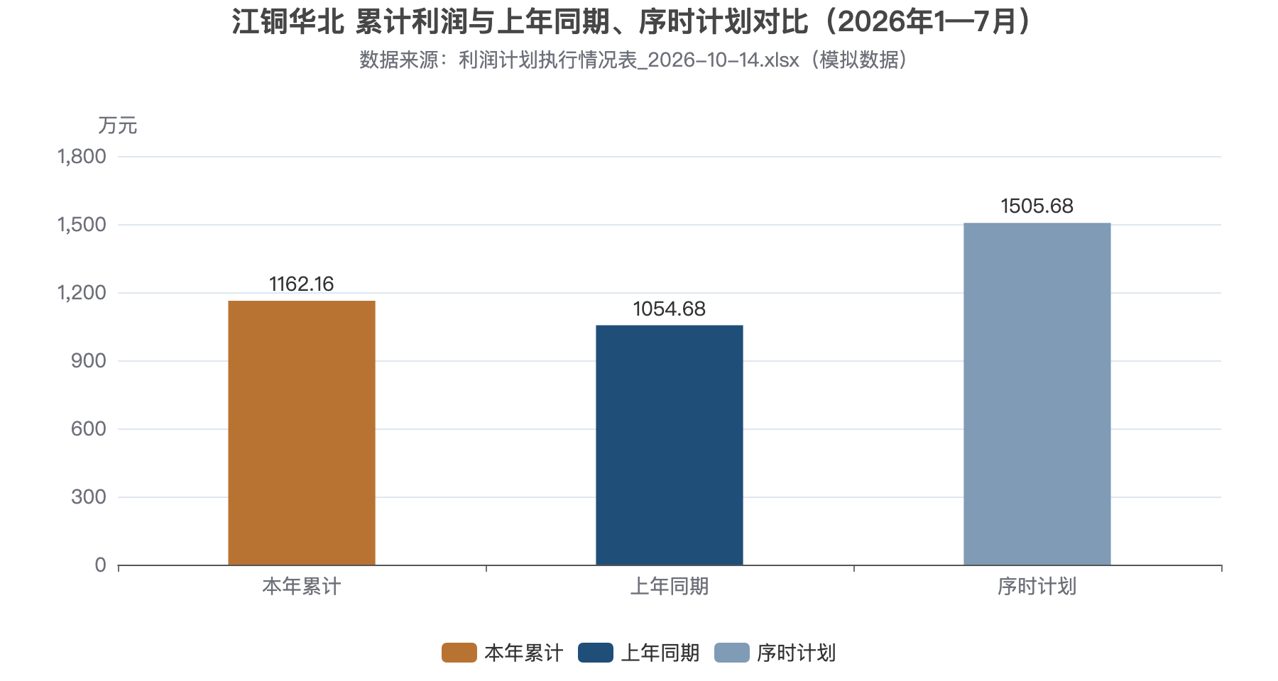
图3-14 江铜华北 累计利润与上年同期、序时计划对比（2026年1—7月）
经营变化分析
本户效益拆分中，生产经营效益1134.75万元，上年同期1053.10万元，变动81.65万元；期现对冲效益66.84万元，变动39.51万元；暂定价影响-39.44万元，变动-13.69万元。前两项有利、暂定价不利，生产经营项是表内主要改善来源。拆分桥校验差额0.00万元，说明模拟拆分金额关系闭合，不能据此证明真实订单、成本或套保业务原因。上下文未提供本户加工产品的销量、加价与成本明细，因此不复用其他单位的加工费效益，不把生产经营效益称作净利润。
表3-26 江铜华北经营指标表（期间：2026年1—7月；比较期2025年1—7月）
指标 | 数值 | 单位
江铜华北：本年累计－其中：期现对冲效益 | 66.84 | 万元
江铜华北：上年同期－其中：期现对冲效益 | 27.33 | 万元
江铜华北：本年累计－其中：生产经营效益 | 1134.75 | 万元
江铜华北：上年同期－其中：生产经营效益 | 1053.10 | 万元
江铜华北：上年同期－利润总额（万元） | 1054.68 | 万元
江铜华北：本年累计－其中：暂定价影响 | -39.44 | 万元
江铜华北：上年同期－其中：暂定价影响 | -25.75 | 万元
江铜华北：本年累计－利润总额（万元） | 1162.16 | 万元
管理关注
管理应同时关注利润进度和收益兑现。财务、业务及套保岗位应以合同、对应现货、套保台账和暂定价结算单核实拆分，确认对冲损益与现货损益期间匹配，防止把同一价格变化重复解释为经营和对冲两项增利。暂定价不利是否延续，取决于尚待核实的定价批次与敞口；其潜在影响需要依据结算资料评估。
人工确认
请本户销售和生产部门补充产品组织映射、销量、加工加价、实际加工成本与同期明细，财务提供加工费效益至会计利润的衔接和回款资料。剩余月份所需月均利润283.80万元应由预算部门结合订单兑现情况复核；本月利润回升不足以保证全年完成。本节所有数值仅限模拟工作稿，业务签认尚待完成。

纳米克
经营综述
纳米克七月利润为83.48万元，较六月33.06万元增加50.42万元；一月至七月累计利润343.84万元，同比增加36.84万元，增幅12.00%。累计高于序时计划154.76万元，年度利润计划为324.14万元，完成率106.08%。本批模拟材料呈现月度回升、累计增长和计划进度领先。
表3-27 纳米克利润比较表（单位：万元）
比较项目 | 本期数（万元） | 比较数（万元） | 差额（万元） | 变化率/表述
本月与上月 | 83.48 | 33.06 | 50.42 | —
本月与上年同月 | 未提供 | 未提供 | 未提供 | 材料未提供上年同月数
累计与上年同期 | 343.84 | 307.00 | 36.84 | 12.00%
累计与序时计划 | 343.84 | 189.08 | 154.76 | —
累计与年度计划 | 343.84 | 324.14 | — | 106.08%
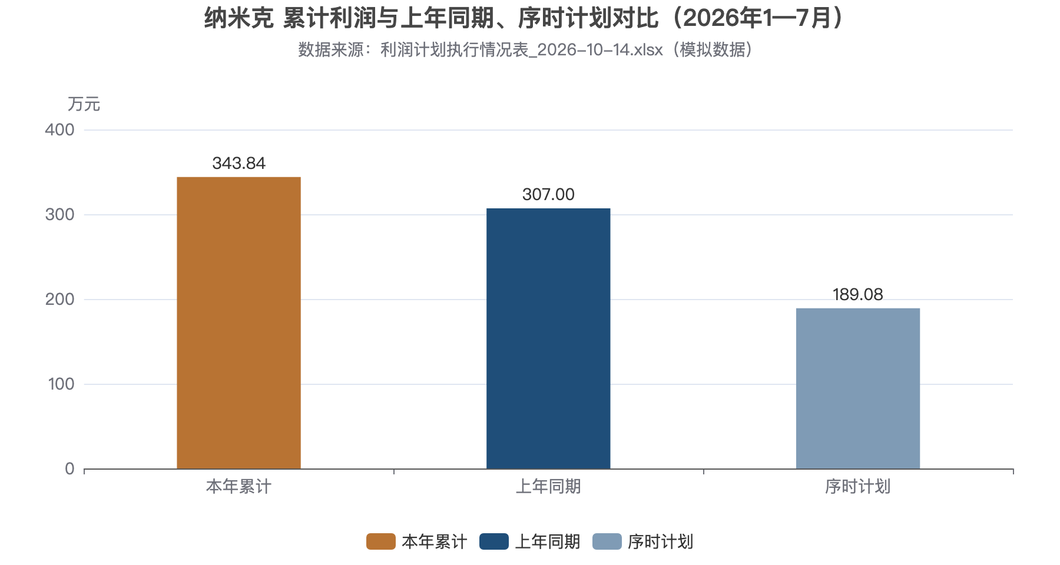
图3-15 纳米克 累计利润与上年同期、序时计划对比（2026年1—7月）
经营变化分析
经营变化分析首先落在盈利持续性。累计数已超过全年计划，但这只能说明当前账面进度，不能证明剩余月份不会发生费用集中确认或其他利润回撤。加工业务应把销量、单位加工加价及单位加工成本联结起来判断；当前上下文未提供纳米克可归属的产销和加工指标，不能借用其他单位或未明确归属产品的加工费效益解释本单位增利。回款与利润确认之间是否匹配，也尚缺客户明细支持。
表3-28 纳米克数据缺口表（单位：万元）
缺口项目 | 说明 | 建议补充来源
主要产品产量 | 材料未提供可核实数据 | 生产技术部
主要产品销量 | 材料未提供可核实数据 | 营销部
加工费或加工加价 | 材料未提供可核实数据 | 营销部
单位加工成本 | 材料未提供可核实数据 | 财务部
单吨加工毛利 | 材料未提供可核实数据 | 财务部
订单变化 | 材料未提供可核实数据 | 营销部
产品结构 | 材料未提供可核实数据 | 营销部
良品率 | 材料未提供可核实数据 | 生产技术部
产能利用率 | 材料未提供可核实数据 | 生产技术部
主要客户和销售结构 | 材料未提供可核实数据 | 营销部
产品及原料库存 | 材料未提供可核实数据 | 营销部
预算口径 | 材料未提供可核实数据 | 预算办
管理关注
管理关注应从利润改善转向改善来源的验证。本月环比增利50.42万元是需要解释的证据，订单结算节奏、产品结构或成本结转变化可能造成波动，均属待核实机制；若改善集中在个别结算项目，将影响后续月份的可复制性。建议财务部门提供月度利润桥，销售部门补订单、开票与回款对应关系，生产和成本岗位补产销量、单位加价及加工成本，先核对业务闭环再判断是否持续。
人工确认
人工确认请预算办与单位财务核对年度计划版本及已实现利润是否含非经常项目；销售与仓储岗位补期初、出入库、期末库存和客户账龄，不能以产销差替代库存。上述模拟数及加工业务归属未经企业业务签认，正式判断须以凭证和经营台账复核为前提。

江西电缆
经营综述
江西电缆七月利润236.20万元，比六月增加11.64万元；累计利润1676.96万元，较上年同期增加192.07万元，增长12.94%。序时差额为-87.24万元，表明累计仍落后表内序时计划；年度计划3024.36万元，完成率55.45%。月度回升与累计同比改善尚未转化为进度达标。
表3-29 江西电缆利润比较表（单位：万元）
比较项目 | 本期数（万元） | 比较数（万元） | 差额（万元） | 变化率/表述
本月与上月 | 236.20 | 224.56 | 11.64 | —
本月与上年同月 | 未提供 | 未提供 | 未提供 | 材料未提供上年同月数
累计与上年同期 | 1676.96 | 1484.89 | 192.07 | 12.94%
累计与序时计划 | 1676.96 | 1764.21 | -87.24 | —
累计与年度计划 | 1676.96 | 3024.36 | — | 55.45%
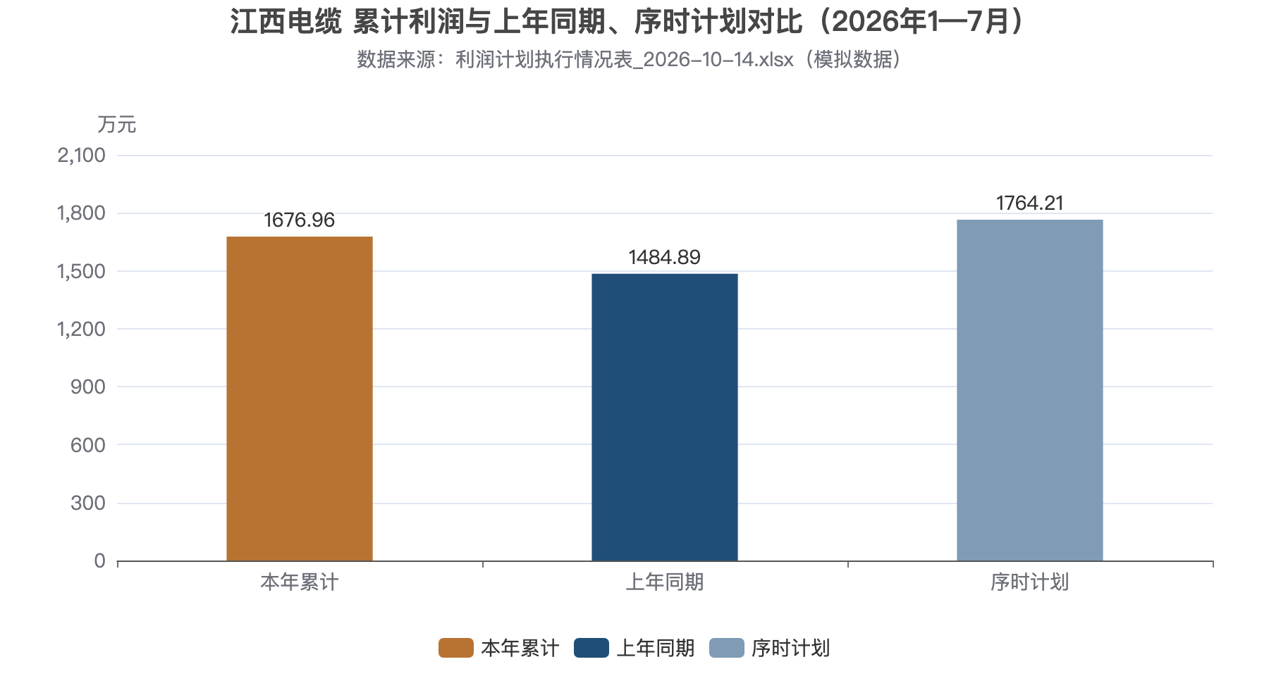
图3-16 江西电缆 累计利润与上年同期、序时计划对比（2026年1—7月）
经营变化分析
年度目标所需的后续月均利润为269.48万元。有效计算显示，该要求高于七月实际利润，因而不能仅凭本月较上月改善就认定全年任务可自然完成。加工业务需要分清销售数量、加工加价及加工成本各自的贡献，现有上下文没有江西电缆的这些可比指标，也没有完整采购、库存和回款台账。利润落后是已确认的数值关系，销量不足、接单价格下降或资金占用等解释仍待材料验证。
表3-30 江西电缆数据缺口表（单位：万元）
缺口项目 | 说明 | 建议补充来源
主要产品产量 | 材料未提供可核实数据 | 生产技术部
主要产品销量 | 材料未提供可核实数据 | 营销部
加工费或加工加价 | 材料未提供可核实数据 | 营销部
单位加工成本 | 材料未提供可核实数据 | 财务部
单吨加工毛利 | 材料未提供可核实数据 | 财务部
订单变化 | 材料未提供可核实数据 | 营销部
产品结构 | 材料未提供可核实数据 | 营销部
良品率 | 材料未提供可核实数据 | 生产技术部
产能利用率 | 材料未提供可核实数据 | 生产技术部
主要客户和销售结构 | 材料未提供可核实数据 | 营销部
产品及原料库存 | 材料未提供可核实数据 | 营销部
预算口径 | 材料未提供可核实数据 | 预算办
管理关注
管理关注以序时落后-87.24万元为核查起点。可能机制包括订单交付结算后移、产品组合变化或加工成本承压，但尚不能选择其中一项作为既定原因；若属于持续性毛差不足，后续经营修复要求与单纯结算后移不同。建议销售部门提供在手订单、交付与结算计划，生产部门核对排产和完工验收，财务部门按销量、单位加工加价、成本和期间费用编制差异桥，将可回补因素与持续性因素区分。
人工确认
人工确认请预算办核对序时计划是否仅为年度计划的时间分摊，是否存在已批准的季节性安排；单位财务核实利润确认与成本结转完整性，销售及资金岗位补应收账龄和到期回款。数据均属模拟工作稿，未补证前不承诺具体追赶金额，不把产销差认定为积压库存。

广州铜材
经营综述
广州铜材七月利润594.31万元，环比增加133.81万元；累计利润2837.87万元，同比增加236.36万元，增长9.09%。累计高于序时计划154.99万元，年度计划4599.22万元，已完成61.70%。当前模拟利润进度领先，但产品加工费效益出现不同方向的变化。
表3-31 广州铜材利润比较表（单位：万元）
比较项目 | 本期数（万元） | 比较数（万元） | 差额（万元） | 变化率/表述
本月与上月 | 594.31 | 460.49 | 133.81 | —
本月与上年同月 | 未提供 | 未提供 | 未提供 | 材料未提供上年同月数
累计与上年同期 | 2837.87 | 2601.52 | 236.36 | 9.09%
累计与序时计划 | 2837.87 | 2682.88 | 154.99 | —
累计与年度计划 | 2837.87 | 4599.22 | — | 61.70%
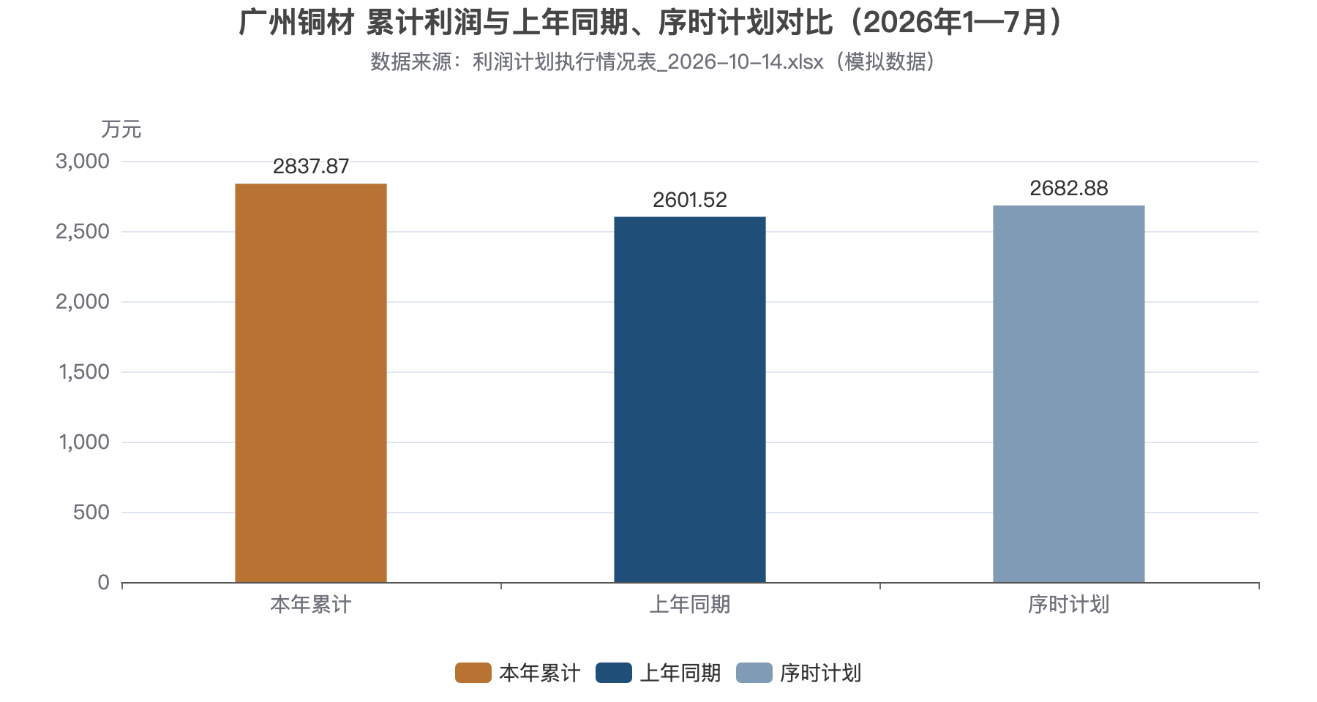
图3-17 广州铜材 累计利润与上年同期、序时计划对比（2026年1—7月）
经营变化分析
铜杆二点六销量为5.65万吨，加工加价972.63元每吨、单位加工成本727.46元每吨，毛差245.17元每吨；加工费效益由同期2044.98万元降至1385.64万元。铜杆二点零效益也由1161.95万元降至1017.27万元。两项销量均较同期增加，但加价下降、单位成本上升，说明销量增加的正贡献未覆盖毛差收窄。加工费效益不是净利润，不能用其降幅直接抵销或解释全部会计增利。
表3-32 广州铜材经营指标表（期间：2026年1—7月；比较期2025年1—7月）
指标 | 数值 | 单位
铜杆2.6（广州铜材）：加工费效益（万元）－本年累计 | 1385.64 | 万元
铜杆2.6（广州铜材）：加工费效益（万元）－上年同期 | 2044.98 | 万元
铜杆2.6（广州铜材）：单位加工成本（元/吨）－本年累计 | 727.46 | 元/吨
铜杆2.6（广州铜材）：单位加工成本（元/吨）－上年同期 | 683.15 | 元/吨
铜杆2.6（广州铜材）：综合加工加价（不含税，元/吨）－本年累计 | 972.63 | 元/吨
铜杆2.6（广州铜材）：综合加工加价（不含税，元/吨）－上年同期 | 1046.89 | 元/吨
铜杆2.6（广州铜材）：销量（万吨）－本年累计 | 5.65 | 万吨
铜杆2.6（广州铜材）：销量（万吨）－上年同期 | 5.62 | 万吨
铜杆2.0（广州铜材）：加工费效益（万元）－本年累计 | 1017.27 | 万元
铜杆2.0（广州铜材）：加工费效益（万元）－上年同期 | 1161.95 | 万元
铜杆2.0（广州铜材）：单位加工成本（元/吨）－本年累计 | 849.40 | 元/吨
铜杆2.0（广州铜材）：单位加工成本（元/吨）－上年同期 | 844.46 | 元/吨
铜杆2.0（广州铜材）：综合加工加价（不含税，元/吨）－本年累计 | 1186.89 | 元/吨
铜杆2.0（广州铜材）：综合加工加价（不含税，元/吨）－上年同期 | 1231.97 | 元/吨
铜杆2.0（广州铜材）：销量（万吨）－本年累计 | 3.01 | 万吨
铜杆2.0（广州铜材）：销量（万吨）－上年同期 | 3.00 | 万吨
管理关注
管理关注在于利润增长与产品效益下降并存。铜杆二点六价格因素为-419.69万元、成本因素为-250.41万元，均形成负向作用；铜杆二点零也存在同向压力。接单结构、加工报价传导或成本消耗变化可能解释毛差收窄，尚须核实。销售岗位应补合同加价与客户结构，成本岗位拆解材料消耗、能源及费用分摊，财务部门再把产品效益桥衔接到单位利润桥，避免把毛差改善措施等同于净利承诺。
人工确认
人工确认需核对两类铜杆口径是否覆盖广州铜材全部经营范围，以及其他业务、期间费用和非经营项目如何衔接利润；仓储与销售补收发存和回款依据。上述模拟材料的直接产品关联不代表已完成会计勾稽，未核对前不扩展归因。

广州新材料
经营综述
广州新材料七月利润48.83万元，比六月增加6.63万元；累计盈利338.70万元，同比增加24.70万元。累计较序时计划改善637.42万元；年度计划为-512.10万元的亏损预算，因此不使用常规完成率。实际盈利优于亏损预算是当前模拟数据的结果，不能把负计划换算成正目标完成程度。
表3-33 广州新材料利润比较表（单位：万元）
比较项目 | 本期数（万元） | 比较数（万元） | 差额（万元） | 变化率/表述
本月与上月 | 48.83 | 42.20 | 6.63 | —
本月与上年同月 | 未提供 | 未提供 | 未提供 | 材料未提供上年同月数
累计与上年同期 | 338.70 | 314.00 | 24.70 | 7.87%
累计与序时计划 | 338.70 | -298.72 | 637.42 | —
累计与年度计划 | 338.70 | -512.10 | — | 负计划，不适用
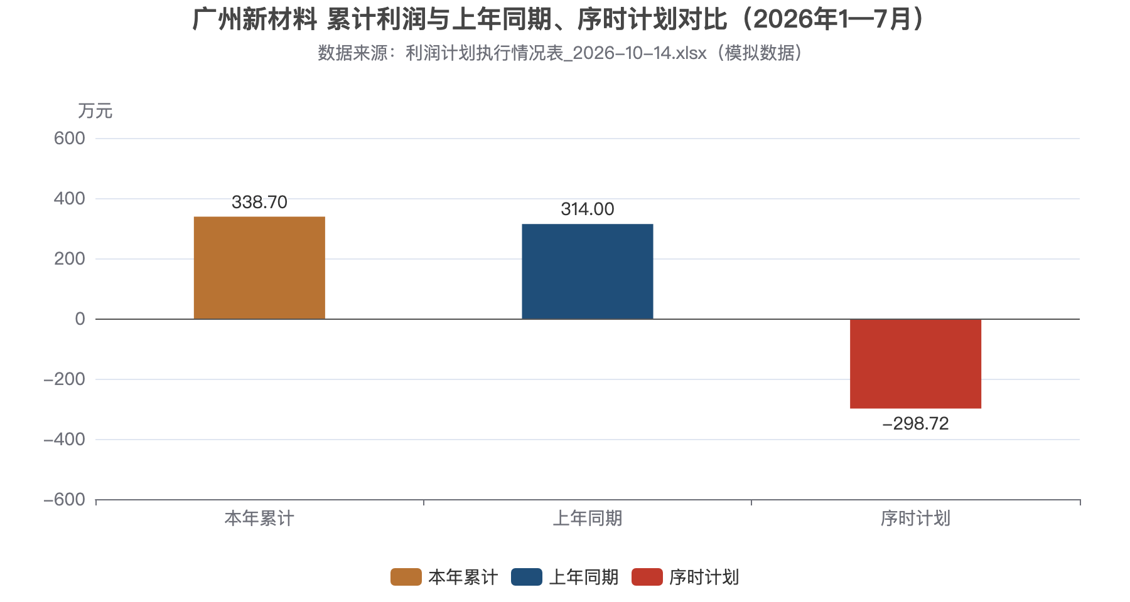
图3-18 广州新材料 累计利润与上年同期、序时计划对比（2026年1—7月）
经营变化分析
深加工线累计销量0.18万吨，低于同期0.18万吨；加工加价由15393.50元每吨降至15295.77元每吨，单位成本也有所下降，当前毛差为4251.20元每吨。加工费效益由788.97万元降至762.74万元。有效分解表明销量与加价为负向因素，成本下降带来正向贡献，但未完全覆盖前两项压力。该效益与单位净利润口径不同，不能因单位增利而推定产品盈利能力同步提高。
表3-34 广州新材料经营指标表（期间：2026年1—7月；比较期2025年1—7月）
指标 | 数值 | 单位
深加工线（广州新材料）：加工费效益（万元）－本年累计 | 762.74 | 万元
深加工线（广州新材料）：加工费效益（万元）－上年同期 | 788.97 | 万元
深加工线（广州新材料）：单位加工成本（元/吨）－本年累计 | 11044.57 | 元/吨
深加工线（广州新材料）：单位加工成本（元/吨）－上年同期 | 11086.54 | 元/吨
深加工线（广州新材料）：综合加工加价（不含税，元/吨）－本年累计 | 15295.77 | 元/吨
深加工线（广州新材料）：综合加工加价（不含税，元/吨）－上年同期 | 15393.50 | 元/吨
深加工线（广州新材料）：销量（万吨）－本年累计 | 0.18 | 万吨
深加工线（广州新材料）：销量（万吨）－上年同期 | 0.18 | 万吨
管理关注
管理关注是亏损预算下的盈利表现与深加工线效益承压之间的衔接。成本因素贡献7.53万元，而销量和价格因素均为负向，可能涉及接单组合、交付节奏或定价调整，具体机制尚待核实。如果仅依赖费用递延或非经营项目维持账面盈利，将影响对持续经营收益的判断。建议销售部门追溯订单数量和加工加价，成本部门核实降本来源与可持续性，财务部门列明产品效益之外的收入、费用及损益调整。
人工确认
人工确认请预算办与财务部门核对负年度计划的批准版本、编制条件和是否已调整；生产销售部门确认深加工线覆盖范围，补其产销、库存及回款台账。剩余月均计算为负不代表可以安排后续亏损，模拟预算比较不能替代经营责任或实际业绩签认。

江铜光电
经营综述
江铜光电七月利润232.76万元，环比变动-0.37万元，月度盈利略有回落；累计利润1653.38万元，上年同期为-2134.89万元亏损，同比改善3788.27万元，实现由亏转盈，不采用负基数增长率。累计序时差额为-417.35万元，年度计划3549.83万元，完成率46.58%。
表3-35 江铜光电利润比较表（单位：万元）
比较项目 | 本期数（万元） | 比较数（万元） | 差额（万元） | 变化率/表述
本月与上月 | 232.76 | 233.13 | -0.37 | —
本月与上年同月 | 未提供 | 未提供 | 未提供 | 材料未提供上年同月数
累计与上年同期 | 1653.38 | -2134.89 | 3788.27 | 扭亏
累计与序时计划 | 1653.38 | 2070.74 | -417.35 | —
累计与年度计划 | 1653.38 | 3549.83 | — | 46.58%
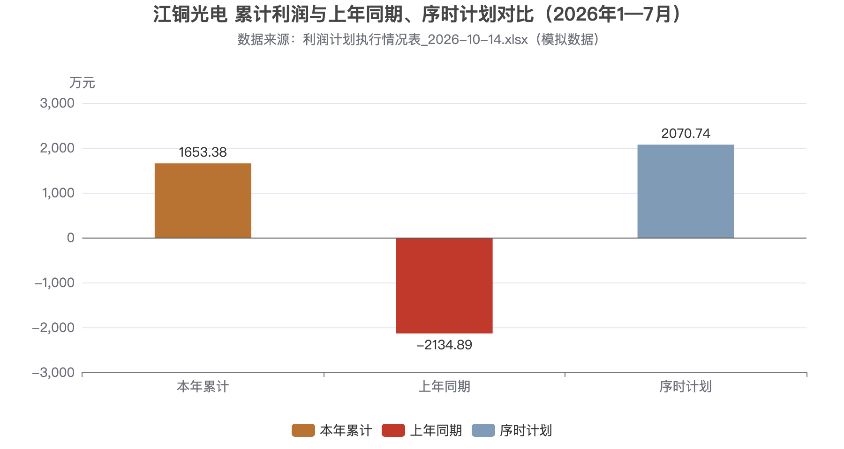
图3-19 江铜光电 累计利润与上年同期、序时计划对比（2026年1—7月）
经营变化分析
累计扭亏与序时落后需要分别判断：前者反映相对上年同期的盈亏修复，后者反映相对本年目标的进度不足。有效计算的后续月均利润要求为379.29万元，高于七月实际水平，因此单纯维持本月盈利规模仍不能证明年度目标可达。加工业务应核查销量、加工加价及单位成本，当前仅有利润快报，缺少可直接归属本单位的产品指标；不能把其他产品的加工费效益作为光电扭亏或进度落后的原因。
表3-36 江铜光电数据缺口表（单位：万元）
缺口项目 | 说明 | 建议补充来源
主要产品产量 | 材料未提供可核实数据 | 生产技术部
主要产品销量 | 材料未提供可核实数据 | 营销部
加工费或加工加价 | 材料未提供可核实数据 | 营销部
单位加工成本 | 材料未提供可核实数据 | 财务部
单吨加工毛利 | 材料未提供可核实数据 | 财务部
订单变化 | 材料未提供可核实数据 | 营销部
产品结构 | 材料未提供可核实数据 | 营销部
良品率 | 材料未提供可核实数据 | 生产技术部
产能利用率 | 材料未提供可核实数据 | 生产技术部
主要客户和销售结构 | 材料未提供可核实数据 | 营销部
产品及原料库存 | 材料未提供可核实数据 | 营销部
预算口径 | 材料未提供可核实数据 | 预算办
管理关注
管理关注应优先解释累计落后-417.35万元，并核实本月小幅回落是否为正常结算波动。订单验收节奏、产品组合和成本分摊均可能影响加工利润，现有数据未证明任何机制已经发生；若改善依赖一次性事项，则扭亏幅度不能直接外推。建议财务部门提供上年亏损到本期盈利的利润桥，同时单列本年月度变化，销售和生产部门补订单、交付、销量、加工加价及加工成本，用不同基准解释同比修复与目标缺口。
人工确认
人工确认请单位财务核查上年亏损中是否存在减值或其他特殊损益，并核对本期是否同口径；预算办确认年度及序时计划版本。仓储、销售和资金岗位补库存收发存及应收回款明细，未补证前不判断库存积压或现金紧张。本节为模拟材料分析，须保留业务签认边界。

第四章 加工费效益与产品结构
加工费效益按产品口径列示，反映销量、加工加价与单位加工成本形成的产品代价；它不等同单位会计净利润，也与单位利润无对应关系。本表按产品拆分变动，覆盖铜杆、铜管、线缆、铜箔与铜带等，产品归属单位未确认前保持产品级披露，不与板块合计重复加总。
未完整归属的铜管及铜带产品累计加工费效益7873.31万元，上年7922.51万元，变动-49.20万元，覆盖光管、内螺纹管及青铜、紫铜、高铜，不含铜箔细分。铜管未注明生产主体，铜带产品与普通或高精铜板带的对应关系也未明确，无法分摊到单位利润。
铜箔专项按标箔和锂电细分，合计加工费效益6564.22万元，上年4292.63万元，增加2271.58万元。标箔单位加工毛差4931.52元/吨，锂电为-3037.41元/吨，合计增长掩盖了锂电的负毛差约束，不能把组合改善认定为所有产品盈利，也不能因名称直接归属江铜铜箔。
铜业铜材产品合计加工费效益3734.24万元，上年3180.80万元，变动553.45万元；集团铜材1223.22万元，变动-769.36万元；台意漆包线2592.04万元，变动577.41万元；华东电工3043.84万元，变动396.14万元；华东铜材-514.72万元，较同期-709.53万元减亏194.81万元。各单位产品结构差异较大，应分别核实加工费合同、销量与成本边界，不能将产品组合增长一并归因于放量。
加工毛差为加工加价减单位加工成本，加工费效益按销量形成，与会计净利润不同。销量变化、加工加价变化与成本变化构成产品效益桥，但未包含期间费用、其他损益及组织范围差异，只提供累计数，不能解释七月环比。应由销售和成本岗位核对产品编码、订单加工费、成本边界及固定费用，财务负责把产品效益桥衔接到单位会计利润。以上保留MOCK性质，不作跨单位优劣排名。
产品组 | 累计效益 万元 | 上年同期 万元 | 变动 万元 | 说明
未归属铜管铜带 | 7873.31 | 7922.51 | -49.20 | 光管内螺纹管及青铜紫铜高铜，归属待确认
铜箔合计（标箔+锂电） | 6564.22 | 4292.63 | 2271.58 | 锂电负毛差，主体待确认
铜业铜材 | 3734.24 | 3180.80 | 553.45 | 铜杆产品
集团铜材 | 1223.22 | 1992.59 | -769.36 | 裸铜线及镀锡线
台意漆包线 | 2592.04 | 2014.63 | 577.41 | 漆包线，组织简称待确认
华东电工 | 3043.84 | 2647.69 | 396.14 | 漆包圆扁线及裸铜线
华东铜材 | -514.72 | -709.53 | 194.81 | 铜杆，负毛差减亏

第五章 利润质量与效益拆分
利润质量先区分经营、对冲与计价因素，再核对口径。加工事业部的效益拆分为生产经营4334.53万元，上年同期11288.33万元，变动-6953.80万元；期现对冲-104.08万元，变动-280.99万元；暂定价-97.54万元，变动0.18万元。生产经营项下降是表内主要方向，有利的暂定价变化不足以抵消，拆分桥差额0.00万元只说明金额关系闭合，不证明经营下滑的真实业务原因。
江铜华北的效益拆分显示生产经营1134.75万元，变动81.65万元；期现对冲66.84万元，变动39.51万元；暂定价-39.44万元，变动-13.69万元。经营与对冲改善、暂定价不利并存，暂定价负值需联查现货敞口、点价和结算确认期间，避免现货价格变化与对冲结果重复归因。
效益拆分表仅覆盖加工事业部与江铜华北等主要单位，其余加工单位缺少同口径拆分，不借用其他单位数字填补。累计拆分可描述构成，不能替代真实业务原因，也不能解释单月波动。应分清累计与当月口径，不能以累计同比替代七月环比解释。
利润质量复核应由财务牵头、业务结算及风险管理协同，形成项目互斥且完整的单月和累计利润桥，列明证据、主体、期间及一次性项目。产品加工费效益表与效益拆分工表范围不同，不能叠加；应收、存货、现金流及资本开支资料未完整提供，现阶段不判断利润现金含量、回款安全或投资承受能力。模拟拆分算术勾稽通过只说明表内一致，不是业务真实性签认。

第六章 共同经营特征与风险
第一项共同特征是板块总额改善与分户分化并存。板块序时差额-2584.56万元为负、累计未达序时，其中加工事业部-1238.61万元、江铜铜箔-333.67万元、高精铜板带-840.89万元及江铜华北-343.53万元等均有进度缺口。预算管理应同时保留板块与分户两个层面，避免被总量改善掩盖单户缺口。
第二项共同特征是盈利改善与产品毛差承压并存。华东铜材铜杆、铜箔锂电细分及铜带高铜的模拟单位加工加价低于加工成本，单位加工毛差为负。华东铜材产品加工费效益较同期减亏，但负毛差约束仍在；铜箔合计改善也掩盖了锂电细分的不利表现。不能由组合正向变动认定所有产品均改善，更不能将产品加工费效益等同于单位会计净利润。
第三项共同特征是产品量与价成本变化不能替代现金与库存判断。广州铜材、铜业铜材等产品销量与加工费改善，但订单、库存、应收及收款资料未齐，现有材料既不能证明现金流改善，也不能认定库存积压或出货受阻。负加工毛差只说明表内加工费覆盖关系，尚不能单独证明订单边际贡献，不足以直接决定停产、放量或调价。
风险复核应按证据确定优先级。加工事业部及所属单位核组织范围与产品归属，铜箔核标箔与锂电方向，高精铜板带与华东铜材核负毛差订单，其余单位核计划缺口。生产经营、价格结算及会计调整需要互斥且完整地归集，不以专项测算净额冒充已核实因果解释。
当前缺少逐户单月经营利润桥、现金流、资本开支、库存与订单，因此不评价持续经营安全、投资承受能力或确定采购数量。上述事项为需要补证的管理关注，不是已发生损失或已确认经营异常；责任岗位提交可追溯凭证后，才具备更新结论和预测的基础。

第七章 市场关联与情景边界
本报告未引入外部实时市场资料。关于报告编制日铜价、加工费、铜加工产品需求及国际政策的判断均为未核实，不以模型记忆、旧市场摘录或材料文件日期补齐。原工作表的累计销量与加工费仅代表本批模拟期间口径，不能替代当前市场报价。
可讨论的关联路径是铜价与加工费条款如何经由订单加工加价、销量与单位成本影响产品毛差，再经会计确认影响利润。加工费效益表中价格因素反映加工加价变化，属于订单定价与结算口径，不能据历史累计均价推断后续价格趋势。
现有材料提供的是历史累计销量与加工费，缺少未来可销售数量、锁价比例、合同结算、套保和实际成本信息，因此本稿不把全量累计销量设为未来价格敞口，不给出确定的利润敏感性金额。情景测算金额为待测算；预算办应先明确情景适用期间及主体，销售部门确认未锁定数量，财务和风险管理核对现货、衍生工具和会计期间，再由开发与业务人员确认受控公式。

第八章 管理建议与待确认清单
建议按A、B、C三级推进，先核对会改变当前管理判断的范围和计划问题，再补齐产品结算、成本与利润桥，最后形成滚动预算。以下责任岗位为建议分工，提交时间及整改承诺由企业确认；预期收益缺少基准与方案，统一为待测算。板块总额改善不能免除分户核查，单月回落也不能因累计增长而忽略。
等级及事项 | 材料触发与影响 | 建议责任岗位与证据 | 完成判断
A 板块范围与分户 | 板块序时差额-2584.56万元；加工事业部-1238.61万元 | 预算办、财务：主体范围、序时计划版本、分户利润桥 | 跨表口径一致；缺口原因与凭证对应，收益待测算
A 产品归属确认 | 铜管铜带、铜箔、铜带及台意简称归属待确认 | 预算办、事业部：产品编码、组织映射、订单与成本边界 | 逐产品标记直接或方向性，与单位利润勾稽
A 负毛差业务订单 | 华东铜材铜杆、锂电及高铜单位毛差为负 | 销售、生产、财务：加工费合同、可避免成本、履约约束 | 确认订单边际贡献，不据负毛差直接决定停产扩产
B 加工费与成本拆解 | 产品量价成本桥齐全但口径需核 | 销售、成本、财务：销量、加工加价、材料能源及分摊 | 区分产品与单位口径，不把产品效益当净利润
B 效益拆分利润质量 | 生产经营、对冲与暂定价构成需核 | 财务、风险管理、结算：现货对冲台账、点价结算单 | 期间匹配、互斥归集，无重复归因
B 单月回落解释 | 板块及多户单月环比回落 | 单位财务、预算：六月七月同口径利润桥及凭证 | 核实收入成本完整性，更新滚动预测
C 补齐经营指标与预测 | 缺库存、订单、现金流及资本开支，不能判断可持续性 | 生产、销售、采购、财务：同期间台账、后续合同及排期 | 缺口有责任人和覆盖期间，业务复核完成后再形成承诺
人工确认应集中于能改变结论的项目：加工板块单位名册与产品归属、加工事业部汇总边界、序时及年度计划版本、负毛差业务与订单、模拟数据替换和正式签认。现有材料不能确认的业务成因保持待核实，不以技术校验通过替代企业审核；措施的具体时限和预期效益由责任岗位补证后确认。

附录 材料使用与计算口径
直接用于本专题的材料为利润计划执行情况表、主要单位效益同比分析和铜加工板块加工费效益，均来自用户指定data目录。利润采用本月、上月、本年累计、上年同期、年度计划与序时计划；效益拆分区分生产经营、期现对冲与暂定价；加工费效益按产品列示销量、加工加价、单位成本与效益。
已登记的其他结构化材料包括年度计划主要数据、矿山成本、四矿铜精矿、硫精矿、硫酸、TC、母公司原料效益及证券权益等，保留原文件指纹和定位，未将其专项或其他主体分摊到加工板块。硬件报价不纳入经营分析，市场文档图像及文本框待核验，不作为当前行情依据；目录中的锁文件属于应用临时文件，不是经营材料。
利润环比为本月减上月，累计同比为本年累计减上年同期，序时差额为累计减表内序时计划，年度完成率以累计除正年度计划计算。负基数或负计划不机械套用普通增长率，本报告已避免引用相应非正基数不可用结果。剩余月均利润只表示年度目标余额的均摊要求，不是全年预测。
加工费效益表的量价成本分解以受控规则生成：销量影响、加工加价影响与成本影响合成产品效益变动；产品毛差为加工加价减单位加工成本，效益为销量与毛差形成的产品指标。该口径与单位会计净利润不同，不重复叠加至板块总利润，也不因产品名称直接归属单位。
本次使用当前已安装共享技能及其工具环境，独立保存加工板块专题资产快照、请求响应、事实定位、公式链、章节输入及报告。共享源场景和原始data文件未作修改。正文金额与比例通过事实和有效计算引用注入，单位与产品表图由工具组装；材料索引及完整定位随报告快照交付。技术可追溯并不替代数据真实性、组织边界及经营原因的业务签认。

材料与口径追溯
src_0478defcbe5a910d8bf32bb3｜江铜产融所持上市公司股权收益_2026-10-14.xlsx｜SHA256 0478defcbe5a910d8bf32bb393e14fc962a58ef6b88a5c02ea6aeb57c3324865｜parsed
src_0daecd6ba2d5483047c4def1｜主要单位效益同比分析_2026-10-14.xlsx｜SHA256 0daecd6ba2d5483047c4def157d00be0ac83d659394e927f21b5e77352250dd8｜parsed
src_0fbdeaaf74793762b4cc8238｜当前国际与国内贵金属市场主要品种行情与价格走势如下.docx｜SHA256 0fbdeaaf74793762b4cc823859ae718137790ffaf5aac6d315dfa18006e8ec65｜partial
src_1cc11dcc9032d51b042e3abc｜TC增减利分析_2026-10-14.xlsx｜SHA256 1cc11dcc9032d51b042e3abcc50e4365f74c0e43262ea043bd05e0f4b4e69b09｜parsed
src_20d24cab255727a31ebbd778｜四矿铜精矿产销增减利情况_2026-10-14.xlsx｜SHA256 20d24cab255727a31ebbd778e9e9f0a2a288f4d05d889f5f24314ece420ba0aa｜parsed
src_7b7e4f6c7483e5f03b94d66c｜铜加工板块加工费效益_2026-10-14.xlsx｜SHA256 7b7e4f6c7483e5f03b94d66c3d23d83afbe3fe70a64829e5c63f6a1781ecb32d｜parsed
src_8135d4d6f23cdd51c91bfd84｜母公司原料效益完成情况_2026-10-14.xlsx｜SHA256 8135d4d6f23cdd51c91bfd84983a007c051e6fdca071cc852d84f240993b378f｜parsed
src_a564a567c56b145c39abf4e1｜矿山成本指标完成情况_2026-10-14.xlsx｜SHA256 a564a567c56b145c39abf4e1ee87c14d86d924b0568058f61bc1244d53a2ff2d｜parsed
src_b4c4b3db3f909aa59da4b05a｜硫酸增减利分析_2026-10-14.xlsx｜SHA256 b4c4b3db3f909aa59da4b05ab676541f6f6c2a76c50e53a0b36e6d15be5d1e72｜parsed
src_ca990f10b6830f97c10ef776｜年度计划主要数据_2026-10-14.xlsx｜SHA256 ca990f10b6830f97c10ef776562a73e7ab8ec19b0d9b67049b354fc3aa94eff7｜parsed
src_d9cf3d839c4bf107e78d5bd7｜硫精矿增减利分析_2026-10-14.xlsx｜SHA256 d9cf3d839c4bf107e78d5bd777f20138adfc886ce0812ca7028e6f5e9fc469e8｜parsed
src_f3c745004c776d1735050c26｜利润计划执行情况表_2026-10-14.xlsx｜SHA256 f3c745004c776d1735050c26904721c7fb0cc88c8b011527882f6226f65dc174｜parsed
场景资产指纹：802668818945e6c8c1b89d4d566a36822bf0896c5def52be77227e2c0c7f02f5

